Analyse barometre santé - sexe et âge interagis

2022-10-24

# Baromètre Santé 2020

## Première approche: favorable ou défavorable à la vaccination en général

### Recodages

On recode la variable va1 en une variable binaire: 1 = “provaccin” ; 0 = “antivaccin”. On affiche le tableau des fréquences de la nouvelle variable.

## n % val%  
## 1 11244 75.6 82.8  
## 0 2329 15.7 17.2  
## NA 1300 8.7 NA

On recode le diplôme pour homogénéiser au maximum d’une enquête à l’autre.

## n % val%  
## Sans diplome 918 6.2 6.2  
## Inferieur bac 4432 29.8 29.9  
## Bac ou equivalent 3043 20.5 20.6  
## Bac +2 1907 12.8 12.9  
## Bac +3/4 2220 14.9 15.0  
## Bac +5 ou plus 2281 15.3 15.4  
## NA 72 0.5 NA

On recode de même la categorie d’agglomération:

## n % val%  
## Rural 3937 26.5 26.6  
## <20.000 2613 17.6 17.6  
## 20 - 99.999 1815 12.2 12.2  
## 100.000 - 199.999 793 5.3 5.4  
## >=200.000 3379 22.7 22.8  
## Agglomération parisienne 2284 15.4 15.4  
## NA 52 0.3 NA

On recode de manière explicite les catégories croisées de sexe et d’âge:

## n % val%  
## Hommes 18-24 ans 610 4.1 4.1  
## Femmes 35-44 ans 1134 7.6 7.6  
## Femmes 45-54 ans 1394 9.4 9.4  
## Femmes 55-64 ans 1637 11.0 11.0  
## Femmes 65-74 ans 1501 10.1 10.1  
## Femmes 75-85 ans 818 5.5 5.5  
## Hommes 25-34 ans 905 6.1 6.1  
## Hommes 35-44 ans 1119 7.5 7.5  
## Hommes 45-54 ans 1263 8.5 8.5  
## Hommes 55-64 ans 1324 8.9 8.9  
## Hommes 65-74 ans 1140 7.7 7.7  
## Hommes 75-85 ans 535 3.6 3.6  
## Femmes 18-24 ans 592 4.0 4.0  
## Femmes 25-34 ans 901 6.1 6.1

On recode enfin les terciles de revenu:

## n % val%  
## 1er tercile 3558 23.9 26.6  
## 2ème tercile 4379 29.4 32.8  
## 3ème tercile 5423 36.5 40.6  
## NA 1513 10.2 NA

### Tris croisés

On crée d’abord des variables étiquetées sur la vaccination en générale et sur l’attitude vis-à-vis de vaccins spécifiques.

## n % val%  
## Très favorable 5013 33.7 36.5  
## Plutôt favorable 6231 41.9 45.4  
## Plutôt défavorable 1467 9.9 10.7  
## Très défavorable 862 5.8 6.3  
## Ne sait pas 152 1.0 1.1  
## NA 1148 7.7 NA

## n % val%  
## Défavorable à certains 4360 29.3 31.8  
## Défavorable à aucun 8974 60.3 65.4  
## Défavorable à tous 188 1.3 1.4  
## Ne sait pas 203 1.4 1.5  
## NA 1148 7.7 NA

On peut ensuite réaliser les tris croisés sur chacun de ces deux variables recodées:

| **Caractéristique** | **Très favorable**, N = 5 013 | **Plutôt favorable**, N = 6 231 | **Plutôt défavorable**, N = 1 467 | **Très défavorable**, N = 862 | **Ne sait pas**, N = 152 | **Total**, N = 13 725 |
| --- | --- | --- | --- | --- | --- | --- |
| diplome_rec |  |  |  |  |  |  |
| Sans diplome | 238 (31%) | 316 (41%) | 63 (8,1%) | 138 (18%) | 24 (3,1%) | 779 (100%) |
| Inferieur bac | 1 256 (32%) | 1 834 (47%) | 445 (11%) | 317 (8,1%) | 44 (1,1%) | 3 896 (100%) |
| Bac ou equivalent | 930 (32%) | 1 384 (48%) | 372 (13%) | 168 (5,8%) | 23 (0,8%) | 2 877 (100%) |
| Bac +2 | 588 (32%) | 935 (51%) | 206 (11%) | 91 (4,9%) | 25 (1,4%) | 1 845 (100%) |
| Bac +3/4 | 907 (43%) | 908 (43%) | 204 (9,7%) | 74 (3,5%) | 17 (0,8%) | 2 110 (100%) |
| Bac +5 ou plus | 1 069 (49%) | 827 (38%) | 176 (8,1%) | 71 (3,3%) | 19 (0,9%) | 2 162 (100%) |
| Manquant | 25 | 27 | 1 | 3 | 0 | 56 |
| sexage_rec |  |  |  |  |  |  |
| Hommes 18-24 ans | 269 (44%) | 244 (40%) | 55 (9,0%) | 33 (5,4%) | 9 (1,5%) | 610 (100%) |
| Femmes 35-44 ans | 407 (36%) | 553 (49%) | 131 (12%) | 39 (3,4%) | 4 (0,4%) | 1 134 (100%) |
| Femmes 45-54 ans | 477 (34%) | 672 (48%) | 140 (10%) | 95 (6,8%) | 10 (0,7%) | 1 394 (100%) |
| Femmes 55-64 ans | 576 (35%) | 759 (46%) | 198 (12%) | 90 (5,5%) | 14 (0,9%) | 1 637 (100%) |
| Femmes 65-74 ans | 591 (39%) | 591 (39%) | 183 (12%) | 121 (8,1%) | 15 (1,0%) | 1 501 (100%) |
| Femmes 75-85 ans | 36 (33%) | 51 (47%) | 16 (15%) | 4 (3,7%) | 2 (1,8%) | 109 (100%) |
| Hommes 25-34 ans | 312 (34%) | 393 (43%) | 108 (12%) | 77 (8,5%) | 15 (1,7%) | 905 (100%) |
| Hommes 35-44 ans | 367 (33%) | 530 (47%) | 116 (10%) | 89 (8,0%) | 17 (1,5%) | 1 119 (100%) |
| Hommes 45-54 ans | 454 (36%) | 604 (48%) | 115 (9,1%) | 77 (6,1%) | 13 (1,0%) | 1 263 (100%) |
| Hommes 55-64 ans | 500 (38%) | 605 (46%) | 114 (8,6%) | 85 (6,4%) | 20 (1,5%) | 1 324 (100%) |
| Hommes 65-74 ans | 498 (44%) | 472 (41%) | 90 (7,9%) | 68 (6,0%) | 12 (1,1%) | 1 140 (100%) |
| Hommes 75-85 ans | 44 (46%) | 41 (43%) | 5 (5,2%) | 4 (4,2%) | 2 (2,1%) | 96 (100%) |
| Femmes 18-24 ans | 216 (36%) | 284 (48%) | 61 (10%) | 23 (3,9%) | 8 (1,4%) | 592 (100%) |
| Femmes 25-34 ans | 266 (30%) | 432 (48%) | 135 (15%) | 57 (6,3%) | 11 (1,2%) | 901 (100%) |
| cat_agg6_rec |  |  |  |  |  |  |
| Rural | 1 237 (34%) | 1 719 (47%) | 421 (11%) | 255 (7,0%) | 34 (0,9%) | 3 666 (100%) |
| <20.000 | 807 (34%) | 1 126 (48%) | 258 (11%) | 151 (6,4%) | 26 (1,1%) | 2 368 (100%) |
| 20 - 99.999 | 575 (35%) | 757 (46%) | 179 (11%) | 112 (6,8%) | 18 (1,1%) | 1 641 (100%) |
| 100.000 - 199.999 | 260 (36%) | 335 (46%) | 88 (12%) | 37 (5,1%) | 10 (1,4%) | 730 (100%) |
| >=200.000 | 1 238 (39%) | 1 361 (43%) | 323 (10%) | 185 (5,9%) | 29 (0,9%) | 3 136 (100%) |
| Agglomération parisienne | 882 (41%) | 919 (43%) | 189 (8,8%) | 117 (5,5%) | 32 (1,5%) | 2 139 (100%) |
| Manquant | 14 | 14 | 9 | 5 | 3 | 45 |
| rev_3K_rec |  |  |  |  |  |  |
| 1er tercile | 1 089 (33%) | 1 489 (45%) | 392 (12%) | 304 (9,2%) | 45 (1,4%) | 3 319 (100%) |
| 2ème tercile | 1 327 (33%) | 1 933 (48%) | 479 (12%) | 232 (5,8%) | 27 (0,7%) | 3 998 (100%) |
| 3ème tercile | 2 149 (43%) | 2 203 (44%) | 467 (9,2%) | 197 (3,9%) | 37 (0,7%) | 5 053 (100%) |
| Manquant | 448 | 606 | 129 | 129 | 43 | 1 355 |

| **Caractéristique** | **Défavorable à certains**, N = 4 360 | **Défavorable à aucun**, N = 8 974 | **Défavorable à tous**, N = 188 | **Ne sait pas**, N = 203 | **Total**, N = 13 725 |
| --- | --- | --- | --- | --- | --- |
| diplome_rec |  |  |  |  |  |
| Sans diplome | 244 (31%) | 500 (64%) | 17 (2,2%) | 18 (2,3%) | 779 (100%) |
| Inferieur bac | 1 335 (34%) | 2 434 (62%) | 72 (1,8%) | 55 (1,4%) | 3 896 (100%) |
| Bac ou equivalent | 966 (34%) | 1 825 (63%) | 40 (1,4%) | 46 (1,6%) | 2 877 (100%) |
| Bac +2 | 612 (33%) | 1 177 (64%) | 24 (1,3%) | 32 (1,7%) | 1 845 (100%) |
| Bac +3/4 | 640 (30%) | 1 432 (68%) | 15 (0,7%) | 23 (1,1%) | 2 110 (100%) |
| Bac +5 ou plus | 550 (25%) | 1 565 (72%) | 18 (0,8%) | 29 (1,3%) | 2 162 (100%) |
| Manquant | 13 | 41 | 2 | 0 | 56 |
| sexage_rec |  |  |  |  |  |
| Hommes 18-24 ans | 102 (17%) | 489 (80%) | 6 (1,0%) | 13 (2,1%) | 610 (100%) |
| Femmes 35-44 ans | 438 (39%) | 672 (59%) | 10 (0,9%) | 14 (1,2%) | 1 134 (100%) |
| Femmes 45-54 ans | 591 (42%) | 769 (55%) | 17 (1,2%) | 17 (1,2%) | 1 394 (100%) |
| Femmes 55-64 ans | 676 (41%) | 923 (56%) | 17 (1,0%) | 21 (1,3%) | 1 637 (100%) |
| Femmes 65-74 ans | 496 (33%) | 961 (64%) | 22 (1,5%) | 22 (1,5%) | 1 501 (100%) |
| Femmes 75-85 ans | 31 (28%) | 74 (68%) | 0 (0%) | 4 (3,7%) | 109 (100%) |
| Hommes 25-34 ans | 218 (24%) | 651 (72%) | 20 (2,2%) | 16 (1,8%) | 905 (100%) |
| Hommes 35-44 ans | 333 (30%) | 748 (67%) | 25 (2,2%) | 13 (1,2%) | 1 119 (100%) |
| Hommes 45-54 ans | 375 (30%) | 849 (67%) | 22 (1,7%) | 17 (1,3%) | 1 263 (100%) |
| Hommes 55-64 ans | 362 (27%) | 923 (70%) | 16 (1,2%) | 23 (1,7%) | 1 324 (100%) |
| Hommes 65-74 ans | 236 (21%) | 871 (76%) | 14 (1,2%) | 19 (1,7%) | 1 140 (100%) |
| Hommes 75-85 ans | 14 (15%) | 77 (80%) | 0 (0%) | 5 (5,2%) | 96 (100%) |
| Femmes 18-24 ans | 168 (28%) | 415 (70%) | 2 (0,3%) | 7 (1,2%) | 592 (100%) |
| Femmes 25-34 ans | 320 (36%) | 552 (61%) | 17 (1,9%) | 12 (1,3%) | 901 (100%) |
| cat_agg6_rec |  |  |  |  |  |
| Rural | 1 258 (34%) | 2 311 (63%) | 57 (1,6%) | 40 (1,1%) | 3 666 (100%) |
| <20.000 | 792 (33%) | 1 499 (63%) | 40 (1,7%) | 37 (1,6%) | 2 368 (100%) |
| 20 - 99.999 | 533 (32%) | 1 058 (64%) | 27 (1,6%) | 23 (1,4%) | 1 641 (100%) |
| 100.000 - 199.999 | 226 (31%) | 483 (66%) | 6 (0,8%) | 15 (2,1%) | 730 (100%) |
| >=200.000 | 930 (30%) | 2 121 (68%) | 36 (1,1%) | 49 (1,6%) | 3 136 (100%) |
| Agglomération parisienne | 609 (28%) | 1 470 (69%) | 21 (1,0%) | 39 (1,8%) | 2 139 (100%) |
| Manquant | 12 | 32 | 1 | 0 | 45 |
| rev_3K_rec |  |  |  |  |  |
| 1er tercile | 1 157 (35%) | 2 053 (62%) | 65 (2,0%) | 44 (1,3%) | 3 319 (100%) |
| 2ème tercile | 1 390 (35%) | 2 510 (63%) | 50 (1,3%) | 48 (1,2%) | 3 998 (100%) |
| 3ème tercile | 1 413 (28%) | 3 538 (70%) | 45 (0,9%) | 57 (1,1%) | 5 053 (100%) |
| Manquant | 400 | 873 | 28 | 54 | 1 355 |

### Calcul de la régression

On calcule ensuite un logit pour examiner les déterminants d’une attitude favorable plutôt que défavorable envers la vaccination en général.

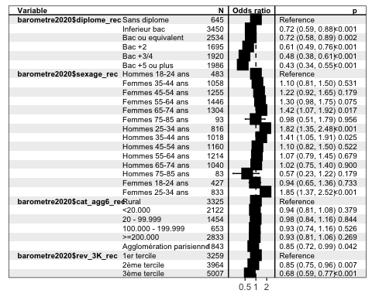

Les calculs sur les prochaines parties de l’enquête 2020 comme sur les enquêtes antérieures suivront désormais toutes ce plan.

## Très défavorable à la vaccination en général par rapport au reste de la population

### Recodages

On code une binaire isolant les personnes très défavorable aux vaccins en génarel (1) des autres (0).

## n % val%  
## 0 12711 85.5 93.6  
## 1 862 5.8 6.4  
## NA 1300 8.7 NA

On recode la variable va2: 1 pour “défavorable à certains vaccins”, 0 autrement.

### Régression

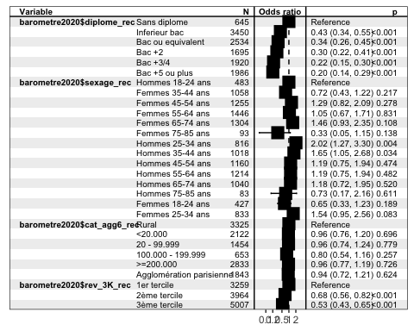

## Très favorable à la vaccination en général par rapport au reste de la population

On code une binaire isolant les personnes très défavorable aux vaccins en génarel (1) des autres (0).

###Recodage

Très favorable aux vaccins = 1 ; 0 sinon.

## n % val%  
## 1 5013 33.7 36.9  
## 0 8560 57.6 63.1  
## NA 1300 8.7 NA

### Régression

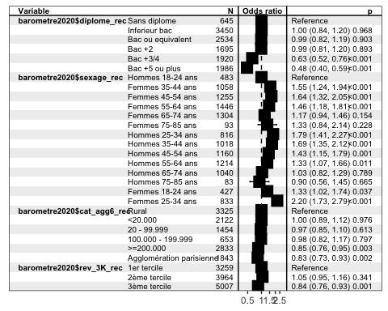

## Très favorable par raport aux favorables aux vaccins en général

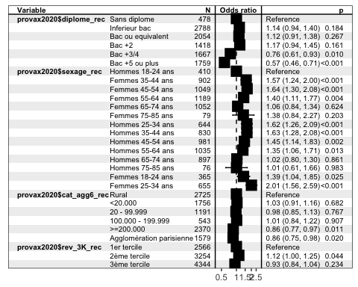

## Très défavorables par rapport aux défavorables aux vaccin en général

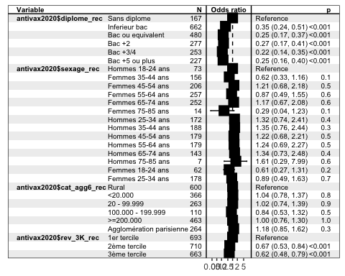

## Défavorables à certains vaccins spécifiques vs reste de la population

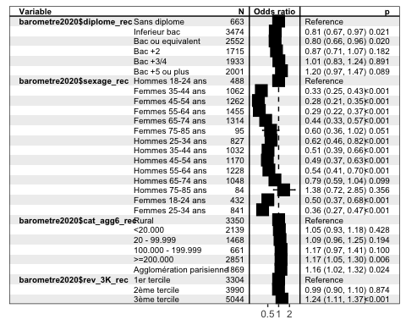

## Défavorables à certains vaccins spécifiques vs reste des défavorables aux vaccins en général

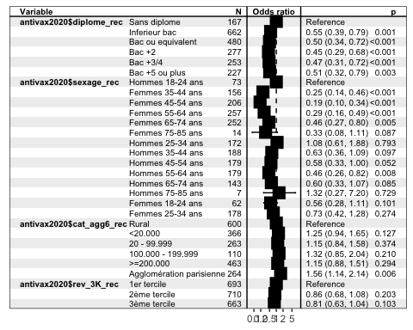

## Défavorables à certains vaccins spécifiques vs reste des favorables aux vaccins en général



# Baromètre Santé 2019

## Première approche: favorable ou défavorable à la vaccination en général

### Recodages

On recode la variable va1 en une variable binaire: 1 = provaccin ; 0 = antivaccin. On affiche le tableau des fréquences de la nouvelle variable.

## n % val%  
## 1 2082 20.1 77.2  
## 0 616 6.0 22.8  
## NA 7654 73.9 NA

On recode le diplome:

## n % val%  
## Sans diplome 624 6.0 6.1  
## Inferieur bac 3280 31.7 31.8  
## Bac ou equivalent 2279 22.0 22.1  
## Bac +2 1310 12.7 12.7  
## Bac +3/4 1355 13.1 13.1  
## Bac +5 ou plus 1463 14.1 14.2  
## NA 41 0.4 NA

On recode la categorie d’agglomération:

## n % val%  
## Rural 2765 26.7 26.8  
## <20.000 1827 17.6 17.7  
## 20 - 99.999 1274 12.3 12.3  
## 100.000 - 199.999 587 5.7 5.7  
## >=200.000 2277 22.0 22.1  
## Agglomération parisienne 1587 15.3 15.4  
## NA 35 0.3 NA

On recode les catégories croisées de sexe et d’âge:

## n % val%  
## Hommes 18-24 ans 420 4.1 4.1  
## Femmes 35-44 ans 866 8.4 8.4  
## Femmes 45-54 ans 1071 10.3 10.3  
## Femmes 55-64 ans 1126 10.9 10.9  
## Femmes 65-74 ans 1026 9.9 9.9  
## Femmes 75-85 ans 562 5.4 5.4  
## Hommes 25-34 ans 655 6.3 6.3  
## Hommes 35-44 ans 787 7.6 7.6  
## Hommes 45-54 ans 902 8.7 8.7  
## Hommes 55-64 ans 903 8.7 8.7  
## Hommes 65-74 ans 720 7.0 7.0  
## Hommes 75-85 ans 330 3.2 3.2  
## Femmes 18-24 ans 365 3.5 3.5  
## Femmes 25-34 ans 619 6.0 6.0

On recode les catégories de revenu:

## n % val%  
## 1er tercile 2636 25.5 28.2  
## 2ème tercile 3273 31.6 35.1  
## 3ème tercile 3422 33.1 36.7  
## NA 1021 9.9 NA

#### Tris croisés

On crée d’abord des variables labellisées.

## n % val%  
## Très favorable 798 7.7 29.2  
## Plutôt favorable 1284 12.4 46.9  
## Plutôt défavorable 340 3.3 12.4  
## Très défavorable 276 2.7 10.1  
## Ne sait pas 38 0.4 1.4  
## NA 7616 73.6 NA

## n % val%  
## Défavorable à certains 876 8.5 32.0  
## Défavorable à aucun 1772 17.1 64.8  
## Défavorable à tous 43 0.4 1.6  
## Ne sait pas 45 0.4 1.6  
## NA 7616 73.6 NA

On recode la variable va2: 1 pour “défavorable à certains vaccins”, 0 autrement.

| **Caractéristique** | **Très favorable**, N = 798 | **Plutôt favorable**, N = 1 284 | **Plutôt défavorable**, N = 340 | **Très défavorable**, N = 276 | **Ne sait pas**, N = 38 | **Total**, N = 2 736 |
| --- | --- | --- | --- | --- | --- | --- |
| diplome_rec |  |  |  |  |  |  |
| Sans diplome | 41 (25%) | 67 (41%) | 15 (9,3%) | 35 (22%) | 4 (2,5%) | 162 (100%) |
| Inferieur bac | 217 (24%) | 413 (46%) | 125 (14%) | 131 (15%) | 12 (1,3%) | 898 (100%) |
| Bac ou equivalent | 157 (28%) | 269 (48%) | 69 (12%) | 51 (9,2%) | 9 (1,6%) | 555 (100%) |
| Bac +2 | 80 (24%) | 185 (55%) | 51 (15%) | 22 (6,5%) | 1 (0,3%) | 339 (100%) |
| Bac +3/4 | 138 (35%) | 174 (45%) | 50 (13%) | 20 (5,1%) | 8 (2,1%) | 390 (100%) |
| Bac +5 ou plus | 159 (42%) | 174 (46%) | 28 (7,4%) | 14 (3,7%) | 4 (1,1%) | 379 (100%) |
| Manquant | 6 | 2 | 2 | 3 | 0 | 13 |
| sexage_rec |  |  |  |  |  |  |
| Hommes 18-24 ans | 32 (34%) | 45 (48%) | 12 (13%) | 4 (4,3%) | 1 (1,1%) | 94 (100%) |
| Femmes 35-44 ans | 63 (27%) | 122 (52%) | 29 (12%) | 21 (8,9%) | 1 (0,4%) | 236 (100%) |
| Femmes 45-54 ans | 89 (30%) | 151 (51%) | 34 (11%) | 23 (7,7%) | 1 (0,3%) | 298 (100%) |
| Femmes 55-64 ans | 76 (25%) | 148 (49%) | 41 (14%) | 31 (10%) | 6 (2,0%) | 302 (100%) |
| Femmes 65-74 ans | 77 (27%) | 116 (41%) | 45 (16%) | 46 (16%) | 1 (0,4%) | 285 (100%) |
| Femmes 75-85 ans | 52 (34%) | 64 (42%) | 14 (9,2%) | 20 (13%) | 2 (1,3%) | 152 (100%) |
| Hommes 25-34 ans | 46 (26%) | 95 (54%) | 18 (10%) | 13 (7,4%) | 4 (2,3%) | 176 (100%) |
| Hommes 35-44 ans | 60 (31%) | 84 (43%) | 29 (15%) | 18 (9,2%) | 5 (2,6%) | 196 (100%) |
| Hommes 45-54 ans | 70 (30%) | 100 (43%) | 33 (14%) | 24 (10%) | 3 (1,3%) | 230 (100%) |
| Hommes 55-64 ans | 69 (26%) | 125 (48%) | 30 (11%) | 31 (12%) | 6 (2,3%) | 261 (100%) |
| Hommes 65-74 ans | 71 (39%) | 78 (43%) | 16 (8,7%) | 16 (8,7%) | 2 (1,1%) | 183 (100%) |
| Hommes 75-85 ans | 36 (47%) | 26 (34%) | 3 (3,9%) | 9 (12%) | 2 (2,6%) | 76 (100%) |
| Femmes 18-24 ans | 20 (24%) | 48 (57%) | 7 (8,3%) | 5 (6,0%) | 4 (4,8%) | 84 (100%) |
| Femmes 25-34 ans | 37 (23%) | 82 (50%) | 29 (18%) | 15 (9,2%) | 0 (0%) | 163 (100%) |
| cat_agg6_rec |  |  |  |  |  |  |
| Rural | 198 (27%) | 373 (50%) | 86 (12%) | 74 (10%) | 8 (1,1%) | 739 (100%) |
| <20.000 | 135 (28%) | 227 (47%) | 73 (15%) | 49 (10%) | 4 (0,8%) | 488 (100%) |
| 20 - 99.999 | 97 (28%) | 173 (49%) | 45 (13%) | 31 (8,8%) | 6 (1,7%) | 352 (100%) |
| 100.000 - 199.999 | 46 (32%) | 59 (41%) | 20 (14%) | 17 (12%) | 3 (2,1%) | 145 (100%) |
| >=200.000 | 193 (32%) | 274 (45%) | 72 (12%) | 59 (9,7%) | 8 (1,3%) | 606 (100%) |
| Agglomération parisienne | 129 (32%) | 173 (44%) | 43 (11%) | 43 (11%) | 9 (2,3%) | 397 (100%) |
| Manquant | 0 | 5 | 1 | 3 | 0 | 9 |
| rev_3K_rec |  |  |  |  |  |  |
| 1er tercile | 191 (27%) | 290 (41%) | 116 (16%) | 102 (14%) | 11 (1,5%) | 710 (100%) |
| 2ème tercile | 224 (25%) | 460 (52%) | 112 (13%) | 77 (8,8%) | 7 (0,8%) | 880 (100%) |
| 3ème tercile | 317 (36%) | 410 (47%) | 79 (9,1%) | 58 (6,7%) | 7 (0,8%) | 871 (100%) |
| Manquant | 66 | 124 | 33 | 39 | 13 | 275 |

| **Caractéristique** | **Défavorable à certains**, N = 876 | **Défavorable à aucun**, N = 1 772 | **Défavorable à tous**, N = 43 | **Ne sait pas**, N = 45 | **Total**, N = 2 736 |
| --- | --- | --- | --- | --- | --- |
| diplome_rec |  |  |  |  |  |
| Sans diplome | 58 (36%) | 98 (60%) | 1 (0,6%) | 5 (3,1%) | 162 (100%) |
| Inferieur bac | 285 (32%) | 577 (64%) | 24 (2,7%) | 12 (1,3%) | 898 (100%) |
| Bac ou equivalent | 174 (31%) | 359 (65%) | 8 (1,4%) | 14 (2,5%) | 555 (100%) |
| Bac +2 | 120 (35%) | 211 (62%) | 2 (0,6%) | 6 (1,8%) | 339 (100%) |
| Bac +3/4 | 133 (34%) | 248 (64%) | 5 (1,3%) | 4 (1,0%) | 390 (100%) |
| Bac +5 ou plus | 105 (28%) | 267 (70%) | 3 (0,8%) | 4 (1,1%) | 379 (100%) |
| Manquant | 1 | 12 | 0 | 0 | 13 |
| sexage_rec |  |  |  |  |  |
| Hommes 18-24 ans | 20 (21%) | 72 (77%) | 2 (2,1%) | 0 (0%) | 94 (100%) |
| Femmes 35-44 ans | 91 (39%) | 140 (59%) | 2 (0,8%) | 3 (1,3%) | 236 (100%) |
| Femmes 45-54 ans | 121 (41%) | 172 (58%) | 2 (0,7%) | 3 (1,0%) | 298 (100%) |
| Femmes 55-64 ans | 121 (40%) | 173 (57%) | 4 (1,3%) | 4 (1,3%) | 302 (100%) |
| Femmes 65-74 ans | 94 (33%) | 176 (62%) | 10 (3,5%) | 5 (1,8%) | 285 (100%) |
| Femmes 75-85 ans | 41 (27%) | 102 (67%) | 4 (2,6%) | 5 (3,3%) | 152 (100%) |
| Hommes 25-34 ans | 44 (25%) | 128 (73%) | 3 (1,7%) | 1 (0,6%) | 176 (100%) |
| Hommes 35-44 ans | 55 (28%) | 132 (67%) | 5 (2,6%) | 4 (2,0%) | 196 (100%) |
| Hommes 45-54 ans | 65 (28%) | 156 (68%) | 2 (0,9%) | 7 (3,0%) | 230 (100%) |
| Hommes 55-64 ans | 70 (27%) | 179 (69%) | 7 (2,7%) | 5 (1,9%) | 261 (100%) |
| Hommes 65-74 ans | 47 (26%) | 131 (72%) | 2 (1,1%) | 3 (1,6%) | 183 (100%) |
| Hommes 75-85 ans | 11 (14%) | 63 (83%) | 0 (0%) | 2 (2,6%) | 76 (100%) |
| Femmes 18-24 ans | 30 (36%) | 52 (62%) | 0 (0%) | 2 (2,4%) | 84 (100%) |
| Femmes 25-34 ans | 66 (40%) | 96 (59%) | 0 (0%) | 1 (0,6%) | 163 (100%) |
| cat_agg6_rec |  |  |  |  |  |
| Rural | 242 (33%) | 478 (65%) | 8 (1,1%) | 11 (1,5%) | 739 (100%) |
| <20.000 | 153 (31%) | 323 (66%) | 5 (1,0%) | 7 (1,4%) | 488 (100%) |
| 20 - 99.999 | 125 (36%) | 214 (61%) | 7 (2,0%) | 6 (1,7%) | 352 (100%) |
| 100.000 - 199.999 | 45 (31%) | 97 (67%) | 2 (1,4%) | 1 (0,7%) | 145 (100%) |
| >=200.000 | 186 (31%) | 398 (66%) | 10 (1,7%) | 12 (2,0%) | 606 (100%) |
| Agglomération parisienne | 122 (31%) | 256 (64%) | 11 (2,8%) | 8 (2,0%) | 397 (100%) |
| Manquant | 3 | 6 | 0 | 0 | 9 |
| rev_3K_rec |  |  |  |  |  |
| 1er tercile | 245 (35%) | 441 (62%) | 15 (2,1%) | 9 (1,3%) | 710 (100%) |
| 2ème tercile | 293 (33%) | 562 (64%) | 12 (1,4%) | 13 (1,5%) | 880 (100%) |
| 3ème tercile | 247 (28%) | 598 (69%) | 12 (1,4%) | 14 (1,6%) | 871 (100%) |
| Manquant | 91 | 171 | 4 | 9 | 275 |

### Calcul de la régression

On calcule ensuite un logit pour examiner les déterminants d’une attitude favorable plutôt que défavorable envers la vaccination en général.

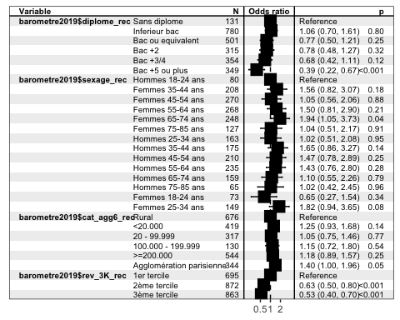

## Très défavorable à la vaccination en général par rapport au reste de la population

### Recodage

Très défavorable aux vaccins = 1 ; 0 sinon.

## n % val%  
## 0 2422 23.4 89.8  
## 1 276 2.7 10.2  
## NA 7654 73.9 NA

On recode la variable va2: 1 pour “défavorable à certains vaccins”, 0 autrement.

### Régression

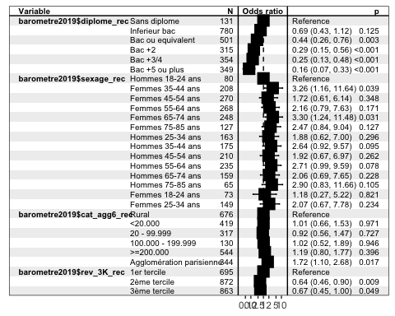

## Très favorable à la vaccination en général par rapport au reste de la population

On code une binaire isolant les personnes très défavorable aux vaccins en génarel (1) des autres (0).

###Recodage

Très favorable aux vaccins = 1 ; 0 sinon.

## n % val%  
## 1 798 7.7 29.6  
## 0 1900 18.4 70.4  
## NA 7654 73.9 NA

### Régression

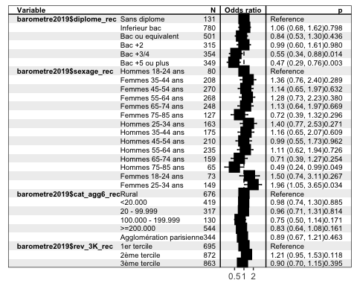

## Très favorable par rapport aux favorables aux vaccins en général

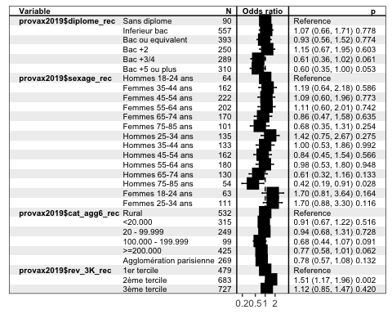

## Très défavorables par rapport aux défavorables aux vaccin en général

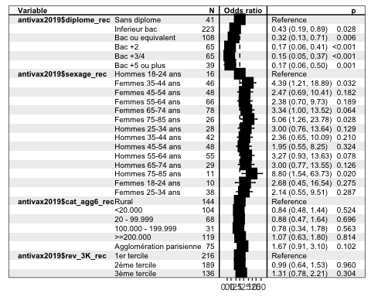

## Défavorables à certains vaccins spécifiques vs reste de la population

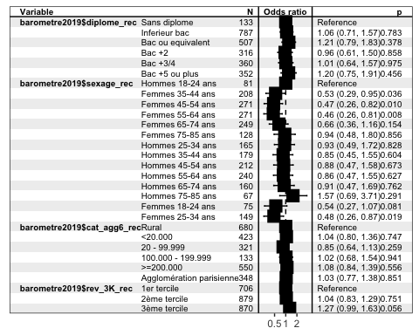

## Défavorables à certains vaccins spécifiques vs reste des défavorables aux vaccins en général

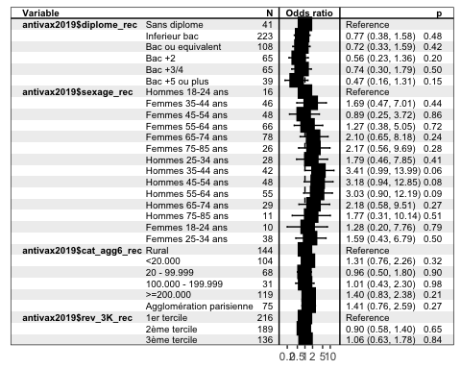

## Défavorables à certains vaccins spécifiques vs reste des favorables aux vaccins en général



# Baromètre santé 2017

## Pro-anti

### Recodages

On recode la variable va1 en une variable binaire: 1 = provaccin ; 0 = antivaccin. On affiche le tableau des fréquences de la nouvelle variable.

## n % val%  
## 1 4950 19.6 79  
## 0 1318 5.2 21  
## NA 19051 75.2 NA

On recode le diplome:

## n % val%  
## Sans diplome 1609 6.4 6.4  
## Inferieur bac 8000 31.6 31.7  
## Bac ou equivalent 5422 21.4 21.5  
## Bac +2 3269 12.9 12.9  
## Bac +3/4 3712 14.7 14.7  
## Bac +5 ou plus 3246 12.8 12.9  
## NA 61 0.2 NA

On recode la categorie d’agglomération:

## n % val%  
## Rural 6669 26.3 26.4  
## <20.000 4317 17.1 17.1  
## 20 - 99.999 3191 12.6 12.6  
## 100.000 - 199.999 1476 5.8 5.8  
## >=200.000 5717 22.6 22.7  
## Agglomération parisienne 3862 15.3 15.3  
## NA 87 0.3 NA

On recode les catégories croisées de sexe et d’âge:

## n % val%  
## Hommes 18-24 ans 1187 4.7 4.7  
## Femmes 35-44 ans 2663 10.5 10.5  
## Femmes 45-54 ans 2927 11.6 11.6  
## Femmes 55-64 ans 2787 11.0 11.0  
## Hommes 25-34 ans 1792 7.1 7.1  
## Hommes 35-44 ans 2066 8.2 8.2  
## Hommes 45-54 ans 2347 9.3 9.3  
## Hommes 55-64 ans 2337 9.2 9.2  
## Hommes 65-74 ans 1867 7.4 7.4  
## Hommes 75-85 ans 1090 4.3 4.3  
## Femmes 18-24 ans 1925 7.6 7.6  
## Femmes 25-34 ans 2331 9.2 9.2

On recode les catégories de revenu:

## n % val%  
## 1er tercile 7247 28.6 30.0  
## 2ème tercile 8269 32.7 34.3  
## 3ème tercile 8615 34.0 35.7  
## NA 1188 4.7 NA

#### Tris croisés

On crée d’abord des variables labellisées.

## n % val%  
## Très favorable 1612 6.4 25.4  
## Plutôt favorable 3338 13.2 52.7  
## Plutôt défavorable 877 3.5 13.8  
## Très défavorable 441 1.7 7.0  
## Ne sait pas 67 0.3 1.1  
## NA 18984 75.0 NA

## n % val%  
## Défavorable à certains 2392 9.4 37.8  
## Défavorable à aucun 3740 14.8 59.0  
## Défavorable à tous 93 0.4 1.5  
## Ne sait pas 110 0.4 1.7  
## NA 18984 75.0 NA

On recode la variable va2: 1 pour “défavorable à certains vaccins”, 0 autrement.

| **Caractéristique** | **Très favorable**, N = 1 612 | **Plutôt favorable**, N = 3 338 | **Plutôt défavorable**, N = 877 | **Très défavorable**, N = 441 | **Ne sait pas**, N = 67 | **Total**, N = 6 335 |
| --- | --- | --- | --- | --- | --- | --- |
| diplome_rec |  |  |  |  |  |  |
| Sans diplome | 123 (31%) | 174 (43%) | 42 (10%) | 54 (13%) | 8 (2,0%) | 401 (100%) |
| Inferieur bac | 480 (24%) | 1 038 (52%) | 291 (14%) | 183 (9,1%) | 22 (1,1%) | 2 014 (100%) |
| Bac ou equivalent | 337 (25%) | 701 (52%) | 202 (15%) | 92 (6,8%) | 13 (1,0%) | 1 345 (100%) |
| Bac +2 | 186 (23%) | 456 (57%) | 104 (13%) | 45 (5,6%) | 9 (1,1%) | 800 (100%) |
| Bac +3/4 | 213 (23%) | 507 (56%) | 142 (16%) | 41 (4,5%) | 9 (1,0%) | 912 (100%) |
| Bac +5 ou plus | 269 (32%) | 458 (54%) | 94 (11%) | 23 (2,7%) | 6 (0,7%) | 850 (100%) |
| Manquant | 4 | 4 | 2 | 3 | 0 | 13 |
| sexage_rec |  |  |  |  |  |  |
| Hommes 18-24 ans | 76 (30%) | 126 (49%) | 25 (9,8%) | 20 (7,8%) | 8 (3,1%) | 255 (100%) |
| Femmes 35-44 ans | 140 (19%) | 427 (59%) | 99 (14%) | 49 (6,8%) | 6 (0,8%) | 721 (100%) |
| Femmes 45-54 ans | 159 (22%) | 410 (57%) | 96 (13%) | 54 (7,4%) | 6 (0,8%) | 725 (100%) |
| Femmes 55-64 ans | 201 (30%) | 292 (43%) | 114 (17%) | 56 (8,3%) | 9 (1,3%) | 672 (100%) |
| Hommes 25-34 ans | 113 (25%) | 232 (51%) | 72 (16%) | 35 (7,6%) | 7 (1,5%) | 459 (100%) |
| Hommes 35-44 ans | 131 (25%) | 282 (53%) | 63 (12%) | 44 (8,3%) | 8 (1,5%) | 528 (100%) |
| Hommes 45-54 ans | 151 (26%) | 313 (54%) | 70 (12%) | 46 (7,9%) | 5 (0,9%) | 585 (100%) |
| Hommes 55-64 ans | 165 (28%) | 316 (53%) | 64 (11%) | 38 (6,4%) | 8 (1,4%) | 591 (100%) |
| Hommes 65-74 ans | 134 (30%) | 226 (51%) | 57 (13%) | 24 (5,4%) | 2 (0,5%) | 443 (100%) |
| Hommes 75-85 ans | 68 (23%) | 155 (53%) | 47 (16%) | 19 (6,6%) | 1 (0,3%) | 290 (100%) |
| Femmes 18-24 ans | 119 (24%) | 262 (53%) | 85 (17%) | 21 (4,3%) | 3 (0,6%) | 490 (100%) |
| Femmes 25-34 ans | 155 (27%) | 297 (52%) | 85 (15%) | 35 (6,1%) | 4 (0,7%) | 576 (100%) |
| cat_agg6_rec |  |  |  |  |  |  |
| Rural | 380 (23%) | 893 (54%) | 262 (16%) | 111 (6,7%) | 12 (0,7%) | 1 658 (100%) |
| <20.000 | 282 (26%) | 585 (53%) | 143 (13%) | 81 (7,4%) | 9 (0,8%) | 1 100 (100%) |
| 20 - 99.999 | 213 (26%) | 427 (52%) | 104 (13%) | 62 (7,6%) | 8 (1,0%) | 814 (100%) |
| 100.000 - 199.999 | 87 (24%) | 202 (55%) | 51 (14%) | 25 (6,8%) | 3 (0,8%) | 368 (100%) |
| >=200.000 | 382 (27%) | 715 (51%) | 202 (14%) | 89 (6,3%) | 23 (1,6%) | 1 411 (100%) |
| Agglomération parisienne | 263 (27%) | 504 (52%) | 112 (12%) | 71 (7,4%) | 12 (1,2%) | 962 (100%) |
| Manquant | 5 | 12 | 3 | 2 | 0 | 22 |
| rev_3K_rec |  |  |  |  |  |  |
| 1er tercile | 493 (26%) | 918 (49%) | 258 (14%) | 182 (9,7%) | 23 (1,2%) | 1 874 (100%) |
| 2ème tercile | 463 (23%) | 1 119 (55%) | 314 (15%) | 139 (6,8%) | 13 (0,6%) | 2 048 (100%) |
| 3ème tercile | 566 (27%) | 1 171 (55%) | 275 (13%) | 82 (3,9%) | 21 (1,0%) | 2 115 (100%) |
| Manquant | 90 | 130 | 30 | 38 | 10 | 298 |

| **Caractéristique** | **Défavorable à certains**, N = 2 392 | **Défavorable à aucun**, N = 3 740 | **Défavorable à tous**, N = 93 | **Ne sait pas**, N = 110 | **Total**, N = 6 335 |
| --- | --- | --- | --- | --- | --- |
| diplome_rec |  |  |  |  |  |
| Sans diplome | 151 (38%) | 229 (57%) | 5 (1,2%) | 16 (4,0%) | 401 (100%) |
| Inferieur bac | 748 (37%) | 1 189 (59%) | 44 (2,2%) | 33 (1,6%) | 2 014 (100%) |
| Bac ou equivalent | 510 (38%) | 792 (59%) | 22 (1,6%) | 21 (1,6%) | 1 345 (100%) |
| Bac +2 | 315 (39%) | 462 (58%) | 11 (1,4%) | 12 (1,5%) | 800 (100%) |
| Bac +3/4 | 389 (43%) | 507 (56%) | 5 (0,5%) | 11 (1,2%) | 912 (100%) |
| Bac +5 ou plus | 273 (32%) | 556 (65%) | 6 (0,7%) | 15 (1,8%) | 850 (100%) |
| Manquant | 6 | 5 | 0 | 2 | 13 |
| sexage_rec |  |  |  |  |  |
| Hommes 18-24 ans | 54 (21%) | 191 (75%) | 3 (1,2%) | 7 (2,7%) | 255 (100%) |
| Femmes 35-44 ans | 365 (51%) | 340 (47%) | 9 (1,2%) | 7 (1,0%) | 721 (100%) |
| Femmes 45-54 ans | 342 (47%) | 358 (49%) | 11 (1,5%) | 14 (1,9%) | 725 (100%) |
| Femmes 55-64 ans | 288 (43%) | 357 (53%) | 11 (1,6%) | 16 (2,4%) | 672 (100%) |
| Hommes 25-34 ans | 116 (25%) | 324 (71%) | 14 (3,1%) | 5 (1,1%) | 459 (100%) |
| Hommes 35-44 ans | 166 (31%) | 343 (65%) | 9 (1,7%) | 10 (1,9%) | 528 (100%) |
| Hommes 45-54 ans | 190 (32%) | 371 (63%) | 11 (1,9%) | 13 (2,2%) | 585 (100%) |
| Hommes 55-64 ans | 184 (31%) | 391 (66%) | 4 (0,7%) | 12 (2,0%) | 591 (100%) |
| Hommes 65-74 ans | 120 (27%) | 300 (68%) | 10 (2,3%) | 13 (2,9%) | 443 (100%) |
| Hommes 75-85 ans | 94 (32%) | 194 (67%) | 1 (0,3%) | 1 (0,3%) | 290 (100%) |
| Femmes 18-24 ans | 196 (40%) | 283 (58%) | 4 (0,8%) | 7 (1,4%) | 490 (100%) |
| Femmes 25-34 ans | 277 (48%) | 288 (50%) | 6 (1,0%) | 5 (0,9%) | 576 (100%) |
| cat_agg6_rec |  |  |  |  |  |
| Rural | 647 (39%) | 954 (58%) | 27 (1,6%) | 30 (1,8%) | 1 658 (100%) |
| <20.000 | 432 (39%) | 627 (57%) | 21 (1,9%) | 20 (1,8%) | 1 100 (100%) |
| 20 - 99.999 | 304 (37%) | 488 (60%) | 12 (1,5%) | 10 (1,2%) | 814 (100%) |
| 100.000 - 199.999 | 144 (39%) | 212 (58%) | 7 (1,9%) | 5 (1,4%) | 368 (100%) |
| >=200.000 | 524 (37%) | 845 (60%) | 17 (1,2%) | 25 (1,8%) | 1 411 (100%) |
| Agglomération parisienne | 334 (35%) | 601 (62%) | 8 (0,8%) | 19 (2,0%) | 962 (100%) |
| Manquant | 7 | 13 | 1 | 1 | 22 |
| rev_3K_rec |  |  |  |  |  |
| 1er tercile | 716 (38%) | 1 096 (58%) | 31 (1,7%) | 31 (1,7%) | 1 874 (100%) |
| 2ème tercile | 814 (40%) | 1 177 (57%) | 27 (1,3%) | 30 (1,5%) | 2 048 (100%) |
| 3ème tercile | 754 (36%) | 1 302 (62%) | 24 (1,1%) | 35 (1,7%) | 2 115 (100%) |
| Manquant | 108 | 165 | 11 | 14 | 298 |

#### Calcul de la régression

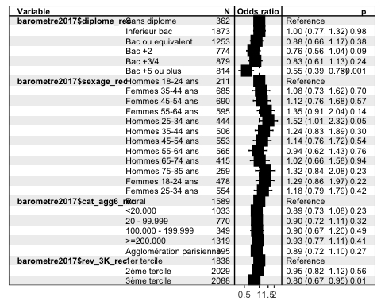

#### Recodage

Très défavorable aux vaccins = 1 ; 0 sinon.

## n % val%  
## 0 5827 23.0 93  
## 1 441 1.7 7  
## NA 19051 75.2 NA

#### Régression

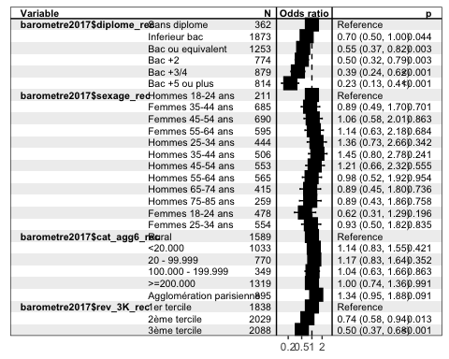

### Très pro vs reste

#### Recodage

Très défavorable aux vaccins = 1 ; 0 sinon.

## n % val%  
## 1 1612 6.4 25.7  
## 0 4656 18.4 74.3  
## NA 19051 75.2 NA

#### Régression

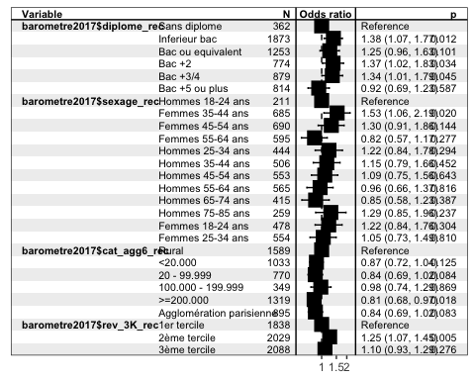

### Restriction aux favorables aux vaccins en général

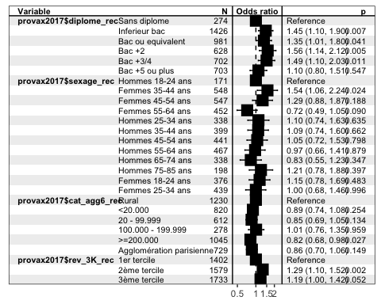

### Restriction aux défavorables aux vaccin en général

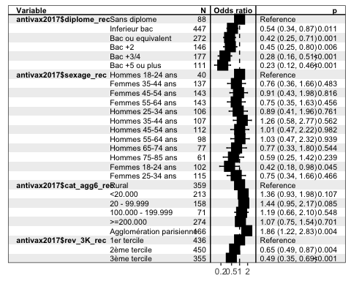

### Défavorables à certains vaccins vs reste

#### Régression

Etre défavorable à certains vaccins vs reste de la population

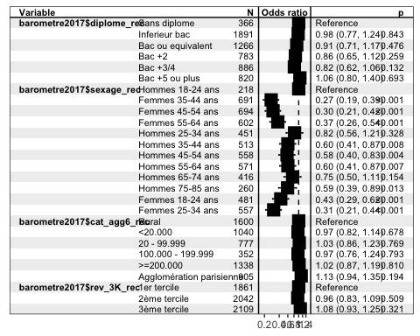

### Restriction aux favorables aux vaccins en général: défavorables à certains vs. reste

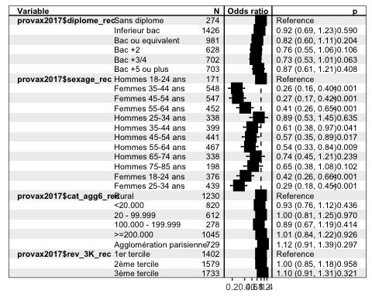

### Restriction aux défavorables aux vaccins en général: défavorables à certains vs reste

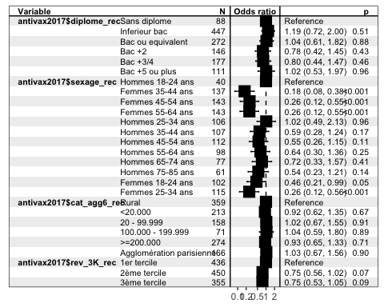

# Baromètre santé 2016

## Pro-anti

### Recodages

On recode la variable va1 en une variable binaire: 1 = provaccin ; 0 = antivaccin. On affiche le tableau des fréquences de la nouvelle variable.

## n % val%  
## 1 11601 76.2 76.4  
## 0 3592 23.6 23.6  
## NA 23 0.2 NA

On recode le diplome. Malheureusement, les regroupements pour les diplomes en 2016 ne sont pas compatibles avec ceux des autres enquêtes: les Bac+2 et 3 sont mêlés entre eux, les bac+4 sont regroupés avec les bac+5 et plus.

## n % val%  
## Sans diplome 861 5.7 5.7  
## Inférieur au bac 4966 32.6 32.7  
## Bac ou equivalent 3207 21.1 21.1  
## Bac +2/+3 3495 23.0 23.0  
## Bac+4 ou plus 2663 17.5 17.5  
## NA 24 0.2 NA

On recode la categorie d’agglomération:

## NULL

## n % val%  
## Rural 4116 27.1 27.1  
## <20.000 2539 16.7 16.7  
## 20 - 99.999 1902 12.5 12.5  
## 100.000 - 199.999 821 5.4 5.4  
## >=200.000 3449 22.7 22.7  
## Agglomération parisienne 2389 15.7 15.7

On recode les catégories croisées de sexe et d’âge:

## n % val%  
## Hommes 18-24 ans 907 6.0 6.0  
## Femmes 45-54 ans 1624 10.7 10.7  
## Femmes 55-64 ans 1736 11.4 11.4  
## Femmes 65-75 ans 1426 9.4 9.4  
## Hommes 25-34 ans 1044 6.9 6.9  
## Hommes 35-44 ans 1254 8.2 8.2  
## Hommes 45-54 ans 1374 9.0 9.0  
## Hommes 55-64 ans 1323 8.7 8.7  
## Hommes 65-74 ans 992 6.5 6.5  
## Femmes 18-24 ans 851 5.6 5.6  
## Femmes 25-34 ans 1244 8.2 8.2  
## Femmes 35-44 ans 1441 9.5 9.5

On recode les catégories de revenu:

## n % val%  
## 1er tercile 4016 26.4 27.3  
## 2ème tercile 4769 31.3 32.5  
## 3ème tercile 5906 38.8 40.2  
## NA 525 3.5 NA

### Tris croisés

On crée d’abord des variables labellisées.

## n % val%  
## Très favorable 3941 25.9 25.9  
## Plutôt favorable 7660 50.3 50.3  
## Plutôt défavorable 2551 16.8 16.8  
## Très défavorable 1041 6.8 6.8  
## Ne sait pas 23 0.2 0.2

## n % val%  
## Défavorable à certains 6234 41.0 41.0  
## Défavorable à aucun 8688 57.1 57.1  
## Défavorable à tous 203 1.3 1.3  
## Ne sait pas 91 0.6 0.6

On recode la variable va2: 1 pour “défavorable à certains vaccins”, 0 autrement.

| **Caractéristique** | **Très favorable**, N = 3 941 | **Plutôt favorable**, N = 7 660 | **Plutôt défavorable**, N = 2 551 | **Très défavorable**, N = 1 041 | **Ne sait pas**, N = 23 | **Total**, N = 15 216 |
| --- | --- | --- | --- | --- | --- | --- |
| diplome_rec |  |  |  |  |  |  |
| Sans diplome | 258 (30%) | 380 (44%) | 101 (12%) | 117 (14%) | 5 (0,6%) | 861 (100%) |
| Inférieur au bac | 1 306 (26%) | 2 422 (49%) | 785 (16%) | 444 (8,9%) | 9 (0,2%) | 4 966 (100%) |
| Bac ou equivalent | 748 (23%) | 1 627 (51%) | 598 (19%) | 231 (7,2%) | 3 (<0,1%) | 3 207 (100%) |
| Bac +2/+3 | 822 (24%) | 1 846 (53%) | 659 (19%) | 165 (4,7%) | 3 (<0,1%) | 3 495 (100%) |
| Bac+4 ou plus | 796 (30%) | 1 378 (52%) | 405 (15%) | 81 (3,0%) | 3 (0,1%) | 2 663 (100%) |
| Manquant | 11 | 7 | 3 | 3 | 0 | 24 |
| sexage_rec |  |  |  |  |  |  |
| Hommes 18-24 ans | 302 (33%) | 441 (49%) | 111 (12%) | 52 (5,7%) | 1 (0,1%) | 907 (100%) |
| Femmes 45-54 ans | 404 (25%) | 817 (50%) | 292 (18%) | 109 (6,7%) | 2 (0,1%) | 1 624 (100%) |
| Femmes 55-64 ans | 441 (25%) | 873 (50%) | 281 (16%) | 139 (8,0%) | 2 (0,1%) | 1 736 (100%) |
| Femmes 65-75 ans | 387 (27%) | 703 (49%) | 221 (15%) | 110 (7,7%) | 5 (0,4%) | 1 426 (100%) |
| Hommes 25-34 ans | 223 (21%) | 514 (49%) | 210 (20%) | 96 (9,2%) | 1 (<0,1%) | 1 044 (100%) |
| Hommes 35-44 ans | 274 (22%) | 639 (51%) | 244 (19%) | 95 (7,6%) | 2 (0,2%) | 1 254 (100%) |
| Hommes 45-54 ans | 372 (27%) | 674 (49%) | 216 (16%) | 107 (7,8%) | 5 (0,4%) | 1 374 (100%) |
| Hommes 55-64 ans | 343 (26%) | 663 (50%) | 209 (16%) | 106 (8,0%) | 2 (0,2%) | 1 323 (100%) |
| Hommes 65-74 ans | 306 (31%) | 498 (50%) | 124 (12%) | 64 (6,5%) | 0 (0%) | 992 (100%) |
| Femmes 18-24 ans | 237 (28%) | 429 (50%) | 138 (16%) | 47 (5,5%) | 0 (0%) | 851 (100%) |
| Femmes 25-34 ans | 293 (24%) | 633 (51%) | 255 (20%) | 62 (5,0%) | 1 (<0,1%) | 1 244 (100%) |
| Femmes 35-44 ans | 359 (25%) | 776 (54%) | 250 (17%) | 54 (3,7%) | 2 (0,1%) | 1 441 (100%) |
| cat_agg6_rec |  |  |  |  |  |  |
| Rural | 951 (23%) | 2 114 (51%) | 755 (18%) | 289 (7,0%) | 7 (0,2%) | 4 116 (100%) |
| <20.000 | 617 (24%) | 1 266 (50%) | 462 (18%) | 189 (7,4%) | 5 (0,2%) | 2 539 (100%) |
| 20 - 99.999 | 501 (26%) | 934 (49%) | 320 (17%) | 142 (7,5%) | 5 (0,3%) | 1 902 (100%) |
| 100.000 - 199.999 | 226 (28%) | 388 (47%) | 138 (17%) | 68 (8,3%) | 1 (0,1%) | 821 (100%) |
| >=200.000 | 946 (27%) | 1 731 (50%) | 543 (16%) | 226 (6,6%) | 3 (<0,1%) | 3 449 (100%) |
| Agglomération parisienne | 700 (29%) | 1 227 (51%) | 333 (14%) | 127 (5,3%) | 2 (<0,1%) | 2 389 (100%) |
| rev_3K_rec |  |  |  |  |  |  |
| 1er tercile | 1 125 (28%) | 1 826 (45%) | 673 (17%) | 385 (9,6%) | 7 (0,2%) | 4 016 (100%) |
| 2ème tercile | 1 080 (23%) | 2 479 (52%) | 873 (18%) | 332 (7,0%) | 5 (0,1%) | 4 769 (100%) |
| 3ème tercile | 1 591 (27%) | 3 090 (52%) | 943 (16%) | 276 (4,7%) | 6 (0,1%) | 5 906 (100%) |
| Manquant | 145 | 265 | 62 | 48 | 5 | 525 |

| **Caractéristique** | **Défavorable à certains**, N = 6 234 | **Défavorable à aucun**, N = 8 688 | **Défavorable à tous**, N = 203 | **Ne sait pas**, N = 91 | **Total**, N = 15 216 |
| --- | --- | --- | --- | --- | --- |
| diplome_rec |  |  |  |  |  |
| Sans diplome | 296 (34%) | 539 (63%) | 17 (2,0%) | 9 (1,0%) | 861 (100%) |
| Inférieur au bac | 1 937 (39%) | 2 916 (59%) | 78 (1,6%) | 35 (0,7%) | 4 966 (100%) |
| Bac ou equivalent | 1 367 (43%) | 1 774 (55%) | 48 (1,5%) | 18 (0,6%) | 3 207 (100%) |
| Bac +2/+3 | 1 566 (45%) | 1 883 (54%) | 35 (1,0%) | 11 (0,3%) | 3 495 (100%) |
| Bac+4 ou plus | 1 059 (40%) | 1 561 (59%) | 25 (0,9%) | 18 (0,7%) | 2 663 (100%) |
| Manquant | 9 | 15 | 0 | 0 | 24 |
| sexage_rec |  |  |  |  |  |
| Hommes 18-24 ans | 216 (24%) | 686 (76%) | 5 (0,6%) | 0 (0%) | 907 (100%) |
| Femmes 45-54 ans | 835 (51%) | 759 (47%) | 23 (1,4%) | 7 (0,4%) | 1 624 (100%) |
| Femmes 55-64 ans | 821 (47%) | 874 (50%) | 29 (1,7%) | 12 (0,7%) | 1 736 (100%) |
| Femmes 65-75 ans | 637 (45%) | 761 (53%) | 18 (1,3%) | 10 (0,7%) | 1 426 (100%) |
| Hommes 25-34 ans | 365 (35%) | 658 (63%) | 19 (1,8%) | 2 (0,2%) | 1 044 (100%) |
| Hommes 35-44 ans | 508 (41%) | 724 (58%) | 16 (1,3%) | 6 (0,5%) | 1 254 (100%) |
| Hommes 45-54 ans | 526 (38%) | 812 (59%) | 23 (1,7%) | 13 (0,9%) | 1 374 (100%) |
| Hommes 55-64 ans | 456 (34%) | 826 (62%) | 21 (1,6%) | 20 (1,5%) | 1 323 (100%) |
| Hommes 65-74 ans | 282 (28%) | 686 (69%) | 13 (1,3%) | 11 (1,1%) | 992 (100%) |
| Femmes 18-24 ans | 292 (34%) | 553 (65%) | 4 (0,5%) | 2 (0,2%) | 851 (100%) |
| Femmes 25-34 ans | 581 (47%) | 640 (51%) | 19 (1,5%) | 4 (0,3%) | 1 244 (100%) |
| Femmes 35-44 ans | 715 (50%) | 709 (49%) | 13 (0,9%) | 4 (0,3%) | 1 441 (100%) |
| cat_agg6_rec |  |  |  |  |  |
| Rural | 1 779 (43%) | 2 268 (55%) | 48 (1,2%) | 21 (0,5%) | 4 116 (100%) |
| <20.000 | 1 044 (41%) | 1 450 (57%) | 34 (1,3%) | 11 (0,4%) | 2 539 (100%) |
| 20 - 99.999 | 756 (40%) | 1 097 (58%) | 34 (1,8%) | 15 (0,8%) | 1 902 (100%) |
| 100.000 - 199.999 | 341 (42%) | 454 (55%) | 19 (2,3%) | 7 (0,9%) | 821 (100%) |
| >=200.000 | 1 394 (40%) | 1 990 (58%) | 46 (1,3%) | 19 (0,6%) | 3 449 (100%) |
| Agglomération parisienne | 920 (39%) | 1 429 (60%) | 22 (0,9%) | 18 (0,8%) | 2 389 (100%) |
| rev_3K_rec |  |  |  |  |  |
| 1er tercile | 1 610 (40%) | 2 311 (58%) | 65 (1,6%) | 30 (0,7%) | 4 016 (100%) |
| 2ème tercile | 2 059 (43%) | 2 625 (55%) | 61 (1,3%) | 24 (0,5%) | 4 769 (100%) |
| 3ème tercile | 2 375 (40%) | 3 429 (58%) | 70 (1,2%) | 32 (0,5%) | 5 906 (100%) |
| Manquant | 190 | 323 | 7 | 5 | 525 |

### Calcul de la régression

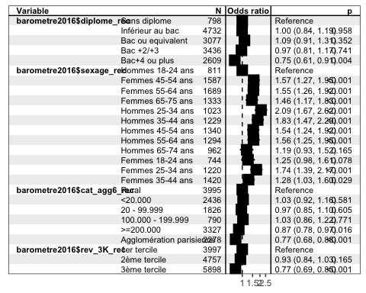

### Recodage

Très défavorable aux vaccins = 1 ; 0 sinon.

## n % val%  
## 0 14152 93.0 93.1  
## 1 1041 6.8 6.9  
## NA 23 0.2 NA

### Régression

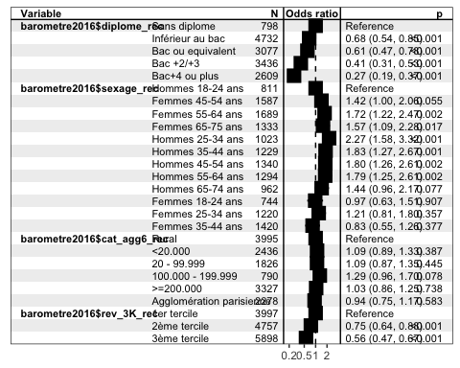

## Très pro vs reste

### Recodage

Très défavorable aux vaccins = 1 ; 0 sinon.

## n % val%  
## 1 3941 25.9 25.9  
## 0 11252 73.9 74.1  
## NA 23 0.2 NA

### Régression

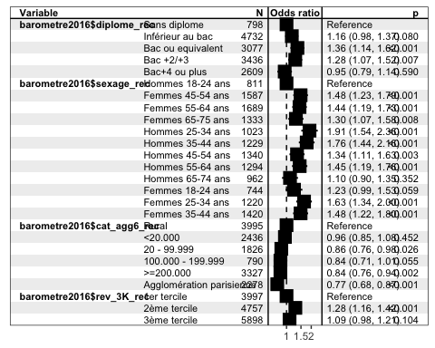

## Restriction aux favorables aux vaccins en général

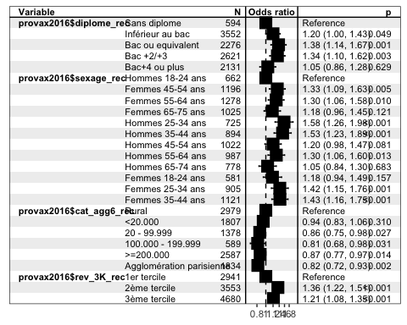

## Restriction aux défavorables aux vaccin en général

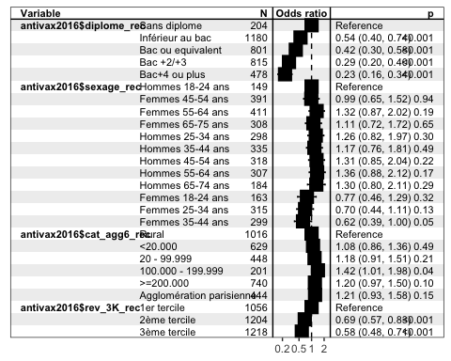

## Défavorables à certains vaccins vs reste

Etre défavorable à certains vaccins vs reste de la population

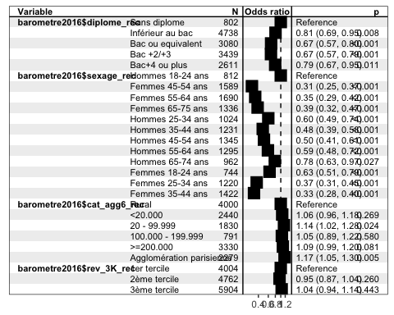

## Restriction aux favorables aux vaccins en général: défavorables à certains vs. reste

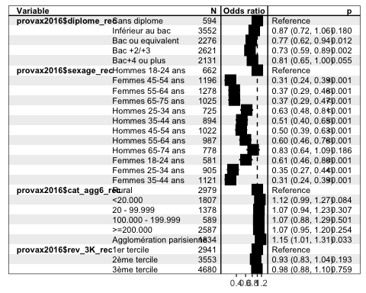

## Restriction aux défavorables aux vaccins en général: défavorables à certains vs reste

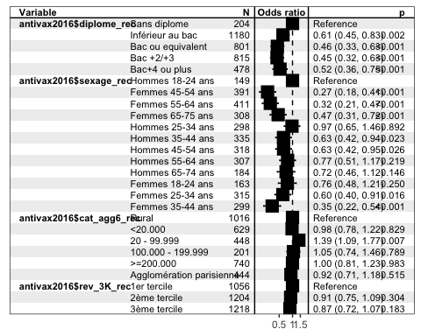

# Baromètre santé 2014

## Pro-anti

### Recodages

On recode la variable va1 en une variable binaire: 1 = provaccin ; 0 = antivaccin. On affiche le tableau des fréquences de la nouvelle variable.

## n % val%  
## 1 12518 80.1 80.4  
## 0 3054 19.5 19.6  
## NA 63 0.4 NA

On recode le diplome:

## n % val%  
## Sans diplome 927 5.9 5.9  
## Inferieur bac 5674 36.3 36.4  
## Bac ou equivalent 3154 20.2 20.2  
## Bac +2 2024 12.9 13.0  
## Bac +3/4 2065 13.2 13.2  
## Bac +5 ou plus 1759 11.3 11.3  
## NA 32 0.2 NA

On recode la categorie d’agglomération:

## n % val%  
## Rural 4026 25.7 26.0  
## <20.000 2742 17.5 17.7  
## 20 - 99.999 2019 12.9 13.0  
## 100.000 - 199.999 907 5.8 5.9  
## >=200.000 3408 21.8 22.0  
## Agglomération parisienne 2392 15.3 15.4  
## NA 141 0.9 NA

On recode les catégories croisées de sexe et d’âge:

## n % val%  
## Hommes 18-24 ans 966 6.2 6.2  
## Femmes 45-54 ans 1679 10.7 10.7  
## Femmes 55-64 ans 1596 10.2 10.2  
## Femmes 65-75 ans 1313 8.4 8.4  
## Hommes 25-34 ans 1227 7.8 7.8  
## Hommes 35-44 ans 1501 9.6 9.6  
## Hommes 45-54 ans 1369 8.8 8.8  
## Hommes 55-64 ans 1294 8.3 8.3  
## Hommes 65-74 ans 834 5.3 5.3  
## Femmes 18-24 ans 1040 6.7 6.7  
## Femmes 25-34 ans 1296 8.3 8.3  
## Femmes 35-44 ans 1520 9.7 9.7

On recode les catégories de revenu:

## n % val%  
## 1er tercile 3781 24.2 25.7  
## 2ème tercile 5215 33.4 35.5  
## 3ème tercile 5710 36.5 38.8  
## NA 929 5.9 NA

### Tris croisés

On crée d’abord des variables labellisées.

## n % val%  
## Très favorable 3814 24.4 24.4  
## Plutôt favorable 8704 55.7 55.7  
## Plutôt défavorable 2066 13.2 13.2  
## Très défavorable 988 6.3 6.3  
## Ne sait pas 63 0.4 0.4

## n % val%  
## Défavorable à certains 6778 43.4 43.4  
## Défavorable à aucun 8554 54.7 54.7  
## Défavorable à tous 217 1.4 1.4  
## Ne sait pas 86 0.6 0.6

On recode la variable va2: 1 pour “défavorable à certains vaccins”, 0 autrement.

| **Caractéristique** | **Très favorable**, N = 3 814 | **Plutôt favorable**, N = 8 704 | **Plutôt défavorable**, N = 2 066 | **Très défavorable**, N = 988 | **Ne sait pas**, N = 63 | **Total**, N = 15 635 |
| --- | --- | --- | --- | --- | --- | --- |
| diplome_rec |  |  |  |  |  |  |
| Sans diplome | 244 (26%) | 456 (49%) | 93 (10%) | 129 (14%) | 5 (0,5%) | 927 (100%) |
| Inferieur bac | 1 306 (23%) | 3 144 (55%) | 753 (13%) | 449 (7,9%) | 22 (0,4%) | 5 674 (100%) |
| Bac ou equivalent | 741 (23%) | 1 791 (57%) | 435 (14%) | 170 (5,4%) | 17 (0,5%) | 3 154 (100%) |
| Bac +2 | 438 (22%) | 1 177 (58%) | 299 (15%) | 104 (5,1%) | 6 (0,3%) | 2 024 (100%) |
| Bac +3/4 | 521 (25%) | 1 181 (57%) | 273 (13%) | 83 (4,0%) | 7 (0,3%) | 2 065 (100%) |
| Bac +5 ou plus | 553 (31%) | 939 (53%) | 210 (12%) | 51 (2,9%) | 6 (0,3%) | 1 759 (100%) |
| Manquant | 11 | 16 | 3 | 2 | 0 | 32 |
| sexage_rec |  |  |  |  |  |  |
| Hommes 18-24 ans | 302 (31%) | 538 (56%) | 80 (8,3%) | 37 (3,8%) | 9 (0,9%) | 966 (100%) |
| Femmes 45-54 ans | 379 (23%) | 936 (56%) | 242 (14%) | 118 (7,0%) | 4 (0,2%) | 1 679 (100%) |
| Femmes 55-64 ans | 324 (20%) | 912 (57%) | 226 (14%) | 128 (8,0%) | 6 (0,4%) | 1 596 (100%) |
| Femmes 65-75 ans | 297 (23%) | 685 (52%) | 189 (14%) | 138 (11%) | 4 (0,3%) | 1 313 (100%) |
| Hommes 25-34 ans | 296 (24%) | 684 (56%) | 174 (14%) | 71 (5,8%) | 2 (0,2%) | 1 227 (100%) |
| Hommes 35-44 ans | 357 (24%) | 888 (59%) | 178 (12%) | 73 (4,9%) | 5 (0,3%) | 1 501 (100%) |
| Hommes 45-54 ans | 312 (23%) | 761 (56%) | 192 (14%) | 98 (7,2%) | 6 (0,4%) | 1 369 (100%) |
| Hommes 55-64 ans | 329 (25%) | 701 (54%) | 163 (13%) | 89 (6,9%) | 12 (0,9%) | 1 294 (100%) |
| Hommes 65-74 ans | 233 (28%) | 384 (46%) | 128 (15%) | 80 (9,6%) | 9 (1,1%) | 834 (100%) |
| Femmes 18-24 ans | 283 (27%) | 588 (57%) | 125 (12%) | 42 (4,0%) | 2 (0,2%) | 1 040 (100%) |
| Femmes 25-34 ans | 336 (26%) | 736 (57%) | 162 (12%) | 59 (4,6%) | 3 (0,2%) | 1 296 (100%) |
| Femmes 35-44 ans | 366 (24%) | 891 (59%) | 207 (14%) | 55 (3,6%) | 1 (<0,1%) | 1 520 (100%) |
| cat_agg6_rec |  |  |  |  |  |  |
| Rural | 914 (23%) | 2 288 (57%) | 542 (13%) | 266 (6,6%) | 16 (0,4%) | 4 026 (100%) |
| <20.000 | 652 (24%) | 1 540 (56%) | 367 (13%) | 174 (6,3%) | 9 (0,3%) | 2 742 (100%) |
| 20 - 99.999 | 483 (24%) | 1 115 (55%) | 282 (14%) | 127 (6,3%) | 12 (0,6%) | 2 019 (100%) |
| 100.000 - 199.999 | 223 (25%) | 508 (56%) | 118 (13%) | 57 (6,3%) | 1 (0,1%) | 907 (100%) |
| >=200.000 | 878 (26%) | 1 851 (54%) | 458 (13%) | 205 (6,0%) | 16 (0,5%) | 3 408 (100%) |
| Agglomération parisienne | 633 (26%) | 1 328 (56%) | 279 (12%) | 144 (6,0%) | 8 (0,3%) | 2 392 (100%) |
| Manquant | 31 | 74 | 20 | 15 | 1 | 141 |
| rev_3K_rec |  |  |  |  |  |  |
| 1er tercile | 966 (26%) | 2 027 (54%) | 484 (13%) | 293 (7,7%) | 11 (0,3%) | 3 781 (100%) |
| 2ème tercile | 1 187 (23%) | 2 967 (57%) | 705 (14%) | 337 (6,5%) | 19 (0,4%) | 5 215 (100%) |
| 3ème tercile | 1 442 (25%) | 3 235 (57%) | 748 (13%) | 264 (4,6%) | 21 (0,4%) | 5 710 (100%) |
| Manquant | 219 | 475 | 129 | 94 | 12 | 929 |

| **Caractéristique** | **Défavorable à certains**, N = 6 778 | **Défavorable à aucun**, N = 8 554 | **Défavorable à tous**, N = 217 | **Ne sait pas**, N = 86 | **Total**, N = 15 635 |
| --- | --- | --- | --- | --- | --- |
| diplome_rec |  |  |  |  |  |
| Sans diplome | 355 (38%) | 545 (59%) | 21 (2,3%) | 6 (0,6%) | 927 (100%) |
| Inferieur bac | 2 383 (42%) | 3 152 (56%) | 101 (1,8%) | 38 (0,7%) | 5 674 (100%) |
| Bac ou equivalent | 1 417 (45%) | 1 685 (53%) | 42 (1,3%) | 10 (0,3%) | 3 154 (100%) |
| Bac +2 | 939 (46%) | 1 058 (52%) | 21 (1,0%) | 6 (0,3%) | 2 024 (100%) |
| Bac +3/4 | 974 (47%) | 1 062 (51%) | 17 (0,8%) | 12 (0,6%) | 2 065 (100%) |
| Bac +5 ou plus | 700 (40%) | 1 033 (59%) | 14 (0,8%) | 12 (0,7%) | 1 759 (100%) |
| Manquant | 10 | 19 | 1 | 2 | 32 |
| sexage_rec |  |  |  |  |  |
| Hommes 18-24 ans | 217 (22%) | 739 (77%) | 6 (0,6%) | 4 (0,4%) | 966 (100%) |
| Femmes 45-54 ans | 920 (55%) | 736 (44%) | 18 (1,1%) | 5 (0,3%) | 1 679 (100%) |
| Femmes 55-64 ans | 845 (53%) | 710 (44%) | 33 (2,1%) | 8 (0,5%) | 1 596 (100%) |
| Femmes 65-75 ans | 606 (46%) | 660 (50%) | 36 (2,7%) | 11 (0,8%) | 1 313 (100%) |
| Hommes 25-34 ans | 411 (33%) | 797 (65%) | 12 (1,0%) | 7 (0,6%) | 1 227 (100%) |
| Hommes 35-44 ans | 653 (44%) | 824 (55%) | 15 (1,0%) | 9 (0,6%) | 1 501 (100%) |
| Hommes 45-54 ans | 562 (41%) | 771 (56%) | 27 (2,0%) | 9 (0,7%) | 1 369 (100%) |
| Hommes 55-64 ans | 492 (38%) | 762 (59%) | 26 (2,0%) | 14 (1,1%) | 1 294 (100%) |
| Hommes 65-74 ans | 281 (34%) | 518 (62%) | 24 (2,9%) | 11 (1,3%) | 834 (100%) |
| Femmes 18-24 ans | 355 (34%) | 680 (65%) | 2 (0,2%) | 3 (0,3%) | 1 040 (100%) |
| Femmes 25-34 ans | 595 (46%) | 688 (53%) | 10 (0,8%) | 3 (0,2%) | 1 296 (100%) |
| Femmes 35-44 ans | 841 (55%) | 669 (44%) | 8 (0,5%) | 2 (0,1%) | 1 520 (100%) |
| cat_agg6_rec |  |  |  |  |  |
| Rural | 1 758 (44%) | 2 201 (55%) | 54 (1,3%) | 13 (0,3%) | 4 026 (100%) |
| <20.000 | 1 182 (43%) | 1 507 (55%) | 39 (1,4%) | 14 (0,5%) | 2 742 (100%) |
| 20 - 99.999 | 937 (46%) | 1 042 (52%) | 24 (1,2%) | 16 (0,8%) | 2 019 (100%) |
| 100.000 - 199.999 | 389 (43%) | 495 (55%) | 19 (2,1%) | 4 (0,4%) | 907 (100%) |
| >=200.000 | 1 446 (42%) | 1 891 (55%) | 51 (1,5%) | 20 (0,6%) | 3 408 (100%) |
| Agglomération parisienne | 990 (41%) | 1 356 (57%) | 28 (1,2%) | 18 (0,8%) | 2 392 (100%) |
| Manquant | 76 | 62 | 2 | 1 | 141 |
| rev_3K_rec |  |  |  |  |  |
| 1er tercile | 1 570 (42%) | 2 132 (56%) | 58 (1,5%) | 21 (0,6%) | 3 781 (100%) |
| 2ème tercile | 2 377 (46%) | 2 745 (53%) | 68 (1,3%) | 25 (0,5%) | 5 215 (100%) |
| 3ème tercile | 2 429 (43%) | 3 183 (56%) | 73 (1,3%) | 25 (0,4%) | 5 710 (100%) |
| Manquant | 402 | 494 | 18 | 15 | 929 |

### Calcul de la régression

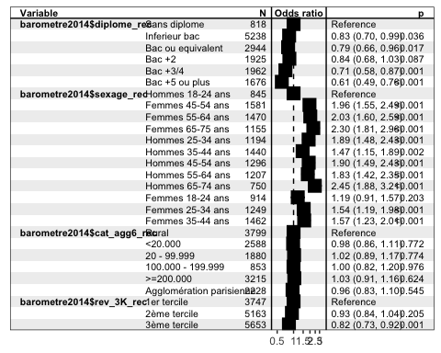

### Recodage

Très défavorable aux vaccins = 1 ; 0 sinon.

## n % val%  
## 0 14584 93.3 93.7  
## 1 988 6.3 6.3  
## NA 63 0.4 NA

### Régression

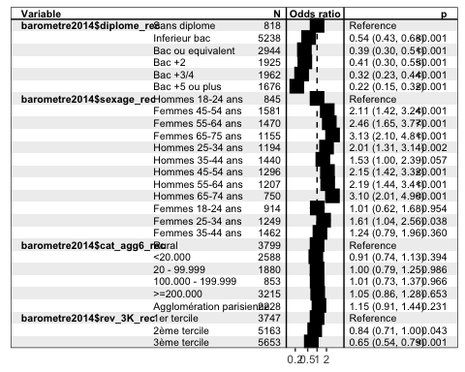

## Très pro vs reste

#### Recodage

Très défavorable aux vaccins = 1 ; 0 sinon.

## n % val%  
## 1 3814 24.4 24.5  
## 0 11758 75.2 75.5  
## NA 63 0.4 NA

### Régression

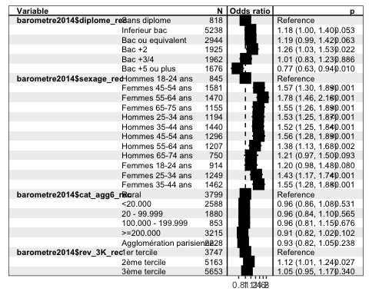

## Restriction aux favorables aux vaccins en général

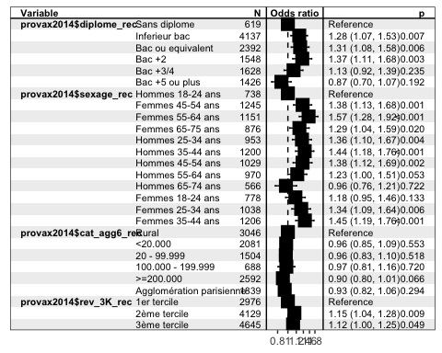

## Restriction aux défavorables aux vaccin en général

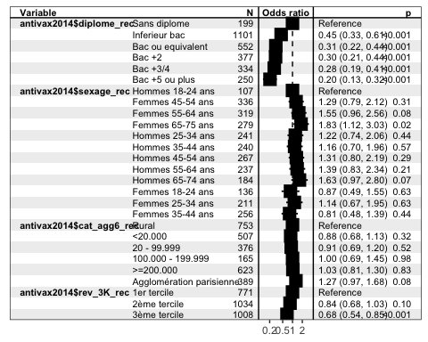

## Défavorables à certains vaccins vs reste

Etre défavorable à certains vaccins vs reste de la population

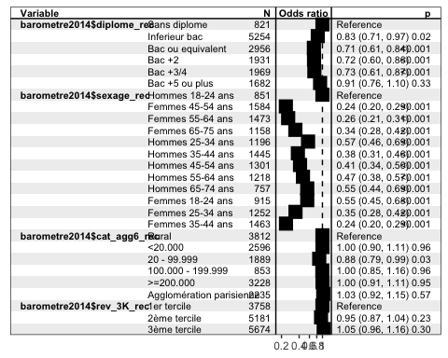

## Restriction aux favorables aux vaccins en général: défavorables à certains vs. reste

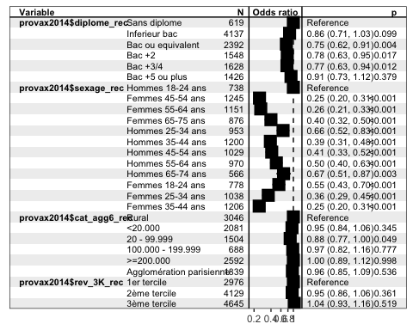

## Restriction aux défavorables aux vaccins en général: défavorables à certains vs reste

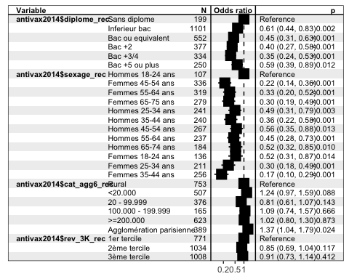

# Baromètre santé 2010

## Pro-anti

### Recodages

On recode la variable va1 en une variable binaire: 1 = provaccin ; 0 = antivaccin. On affiche le tableau des fréquences de la nouvelle variable.

## n % val%  
## 1 5875 21.2 62.3  
## 0 3552 12.8 37.7  
## NA 18226 65.9 NA

On recode le diplome:

## n % val%  
## Sans diplome 2664 9.6 9.6  
## Inferieur bac 11621 42.0 42.0  
## Bac ou equivalent 4929 17.8 17.8  
## Bac +2 3205 11.6 11.6  
## Bac +3/4 2886 10.4 10.4  
## Bac +5 ou plus 2348 8.5 8.5

On recode la categorie d’agglomération:

## n % val%  
## Rural 7612 27.5 27.5  
## <20.000 5233 18.9 18.9  
## 20 - 99.999 3473 12.6 12.6  
## 100.000 - 199.999 1406 5.1 5.1  
## >=200.000 6071 22.0 22.0  
## Agglomération parisienne 3858 14.0 14.0

On recode les catégories croisées de sexe et d’âge. La variable n’étant pas nativement dans la base de données, on la crée depuis les deux variables séparées RS_SEXE et RS2 .

Autre: 15-18 ans

## n % val%  
## 18 - 24 ans 2474 8.9 9.3  
## 25 -34 ans 4297 15.5 16.1  
## 35 - 44 ans 5368 19.4 20.1  
## 45 - 54 ans 4637 16.8 17.4  
## 55 -64 ans 5042 18.2 18.9  
## 65 -74 ans 2957 10.7 11.1  
## 75 -85 ans 1922 7.0 7.2  
## NA 956 3.5 NA

## [1] n % val%  
## <0 lignes> (ou 'row.names' de longueur nulle)

On recode les catégories de revenu:

## n % val%  
## 1er tercile 7593 27.5 29.9  
## 2ème tercile 9853 35.6 38.7  
## 3ème tercile 7988 28.9 31.4  
## NA 2219 8.0 NA

### Tris croisés

On crée d’abord des variables labellisées.

## n % val%  
## Très favorable 1384 5.0 14.6  
## Plutôt favorable 4491 16.2 47.4  
## Plutôt défavorable 1890 6.8 19.9  
## Très défavorable 1662 6.0 17.5  
## Ne sait pas 52 0.2 0.5  
## NA 18174 65.7 NA

## n % val%  
## Défavorable à certains 5265 19.0 55.5  
## Défavorable à aucun 2330 8.4 24.6  
## Défavorable à tous 975 3.5 10.3  
## Ne sait pas 859 3.1 9.1  
## 5 50 0.2 0.5  
## NA 18174 65.7 NA

On recode la variable va2: 1 pour “défavorable à certains vaccins”, 0 autrement.

| **Caractéristique** | **Très favorable**, N = 1 384 | **Plutôt favorable**, N = 4 491 | **Plutôt défavorable**, N = 1 890 | **Très défavorable**, N = 1 662 | **Ne sait pas**, N = 52 | **Total**, N = 9 479 |
| --- | --- | --- | --- | --- | --- | --- |
| diplome_rec |  |  |  |  |  |  |
| Sans diplome | 133 (15%) | 303 (35%) | 141 (16%) | 291 (33%) | 10 (1,1%) | 878 (100%) |
| Inferieur bac | 546 (14%) | 1 714 (43%) | 804 (20%) | 867 (22%) | 21 (0,5%) | 3 952 (100%) |
| Bac ou equivalent | 222 (13%) | 884 (53%) | 336 (20%) | 225 (13%) | 6 (0,4%) | 1 673 (100%) |
| Bac +2 | 152 (14%) | 582 (52%) | 254 (23%) | 128 (11%) | 4 (0,4%) | 1 120 (100%) |
| Bac +3/4 | 157 (15%) | 575 (55%) | 209 (20%) | 98 (9,4%) | 4 (0,4%) | 1 043 (100%) |
| Bac +5 ou plus | 174 (21%) | 433 (53%) | 146 (18%) | 53 (6,5%) | 7 (0,9%) | 813 (100%) |
| sexage_rec |  |  |  |  |  |  |
| Femme 18-24 ans | 63 (15%) | 243 (57%) | 69 (16%) | 48 (11%) | 2 (0,5%) | 425 (100%) |
| Femme 25-34 ans | 124 (15%) | 460 (57%) | 149 (18%) | 78 (9,6%) | 3 (0,4%) | 814 (100%) |
| Femme 35-44 ans | 138 (14%) | 556 (55%) | 187 (18%) | 127 (13%) | 5 (0,5%) | 1 013 (100%) |
| Femme 45-54 ans | 104 (11%) | 454 (49%) | 195 (21%) | 163 (18%) | 4 (0,4%) | 920 (100%) |
| Femme 55-64 ans | 107 (11%) | 414 (41%) | 246 (24%) | 235 (23%) | 6 (0,6%) | 1 008 (100%) |
| Femme 65-74 ans | 78 (12%) | 262 (42%) | 127 (20%) | 160 (26%) | 0 (0%) | 627 (100%) |
| Femme 75-85 ans | 27 (11%) | 99 (39%) | 48 (19%) | 77 (31%) | 1 (0,4%) | 252 (100%) |
| Homme 18-24 ans | 74 (18%) | 236 (56%) | 64 (15%) | 45 (11%) | 2 (0,5%) | 421 (100%) |
| Homme 25-34 ans | 137 (19%) | 336 (47%) | 151 (21%) | 87 (12%) | 3 (0,4%) | 714 (100%) |
| Homme 35-44 ans | 144 (16%) | 451 (49%) | 174 (19%) | 147 (16%) | 9 (1,0%) | 925 (100%) |
| Homme 45-54 ans | 109 (15%) | 293 (40%) | 166 (23%) | 162 (22%) | 3 (0,4%) | 733 (100%) |
| Homme 55-64 ans | 108 (14%) | 285 (38%) | 169 (23%) | 178 (24%) | 6 (0,8%) | 746 (100%) |
| Homme 65-74 ans | 86 (21%) | 180 (43%) | 65 (16%) | 83 (20%) | 4 (1,0%) | 418 (100%) |
| Homme 75-85 ans | 29 (21%) | 53 (39%) | 18 (13%) | 33 (24%) | 2 (1,5%) | 135 (100%) |
| Manquant | 56 | 169 | 62 | 39 | 2 | 328 |
| cat_agg6_rec |  |  |  |  |  |  |
| Rural | 334 (13%) | 1 163 (45%) | 579 (23%) | 479 (19%) | 18 (0,7%) | 2 573 (100%) |
| <20.000 | 228 (13%) | 805 (45%) | 394 (22%) | 340 (19%) | 6 (0,3%) | 1 773 (100%) |
| 20 - 99.999 | 169 (14%) | 575 (48%) | 219 (18%) | 235 (20%) | 7 (0,6%) | 1 205 (100%) |
| 100.000 - 199.999 | 75 (16%) | 221 (46%) | 84 (17%) | 100 (21%) | 3 (0,6%) | 483 (100%) |
| >=200.000 | 351 (17%) | 1 013 (49%) | 386 (19%) | 308 (15%) | 9 (0,4%) | 2 067 (100%) |
| Agglomération parisienne | 227 (16%) | 714 (52%) | 228 (17%) | 200 (15%) | 9 (0,7%) | 1 378 (100%) |
| rev_3K_rec |  |  |  |  |  |  |
| 1er tercile | 390 (15%) | 1 156 (44%) | 449 (17%) | 603 (23%) | 15 (0,6%) | 2 613 (100%) |
| 2ème tercile | 442 (13%) | 1 611 (48%) | 733 (22%) | 586 (17%) | 17 (0,5%) | 3 389 (100%) |
| 3ème tercile | 458 (16%) | 1 410 (50%) | 590 (21%) | 335 (12%) | 11 (0,4%) | 2 804 (100%) |
| Manquant | 94 | 314 | 118 | 138 | 9 | 673 |

| **Caractéristique** | **Défavorable à certains**, N = 5 265 | **Défavorable à aucun**, N = 2 330 | **Défavorable à tous**, N = 975 | **Ne sait pas**, N = 859 | **5**, N = 50 | **Total**, N = 9 479 |
| --- | --- | --- | --- | --- | --- | --- |
| diplome_rec |  |  |  |  |  |  |
| Sans diplome | 454 (52%) | 227 (26%) | 90 (10%) | 99 (11%) | 8 (0,9%) | 878 (100%) |
| Inferieur bac | 2 253 (57%) | 926 (23%) | 373 (9,4%) | 375 (9,5%) | 25 (0,6%) | 3 952 (100%) |
| Bac ou equivalent | 961 (57%) | 382 (23%) | 177 (11%) | 147 (8,8%) | 6 (0,4%) | 1 673 (100%) |
| Bac +2 | 659 (59%) | 268 (24%) | 110 (9,8%) | 81 (7,2%) | 2 (0,2%) | 1 120 (100%) |
| Bac +3/4 | 543 (52%) | 279 (27%) | 129 (12%) | 86 (8,2%) | 6 (0,6%) | 1 043 (100%) |
| Bac +5 ou plus | 395 (49%) | 248 (31%) | 96 (12%) | 71 (8,7%) | 3 (0,4%) | 813 (100%) |
| sexage_rec |  |  |  |  |  |  |
| Femme 18-24 ans | 261 (61%) | 118 (28%) | 33 (7,8%) | 13 (3,1%) | 0 (0%) | 425 (100%) |
| Femme 25-34 ans | 496 (61%) | 202 (25%) | 71 (8,7%) | 43 (5,3%) | 2 (0,2%) | 814 (100%) |
| Femme 35-44 ans | 668 (66%) | 187 (18%) | 96 (9,5%) | 62 (6,1%) | 0 (0%) | 1 013 (100%) |
| Femme 45-54 ans | 531 (58%) | 194 (21%) | 105 (11%) | 88 (9,6%) | 2 (0,2%) | 920 (100%) |
| Femme 55-64 ans | 526 (52%) | 202 (20%) | 127 (13%) | 147 (15%) | 6 (0,6%) | 1 008 (100%) |
| Femme 65-74 ans | 291 (46%) | 151 (24%) | 79 (13%) | 97 (15%) | 9 (1,4%) | 627 (100%) |
| Femme 75-85 ans | 114 (45%) | 60 (24%) | 27 (11%) | 46 (18%) | 5 (2,0%) | 252 (100%) |
| Homme 18-24 ans | 226 (54%) | 141 (33%) | 38 (9,0%) | 15 (3,6%) | 1 (0,2%) | 421 (100%) |
| Homme 25-34 ans | 351 (49%) | 230 (32%) | 75 (11%) | 53 (7,4%) | 5 (0,7%) | 714 (100%) |
| Homme 35-44 ans | 542 (59%) | 208 (22%) | 92 (9,9%) | 81 (8,8%) | 2 (0,2%) | 925 (100%) |
| Homme 45-54 ans | 413 (56%) | 180 (25%) | 75 (10%) | 60 (8,2%) | 5 (0,7%) | 733 (100%) |
| Homme 55-64 ans | 391 (52%) | 176 (24%) | 90 (12%) | 82 (11%) | 7 (0,9%) | 746 (100%) |
| Homme 65-74 ans | 212 (51%) | 119 (28%) | 36 (8,6%) | 49 (12%) | 2 (0,5%) | 418 (100%) |
| Homme 75-85 ans | 55 (41%) | 46 (34%) | 11 (8,1%) | 21 (16%) | 2 (1,5%) | 135 (100%) |
| Manquant | 188 | 116 | 20 | 2 | 2 | 328 |
| cat_agg6_rec |  |  |  |  |  |  |
| Rural | 1 558 (61%) | 552 (21%) | 236 (9,2%) | 215 (8,4%) | 12 (0,5%) | 2 573 (100%) |
| <20.000 | 1 023 (58%) | 411 (23%) | 164 (9,2%) | 163 (9,2%) | 12 (0,7%) | 1 773 (100%) |
| 20 - 99.999 | 667 (55%) | 306 (25%) | 120 (10,0%) | 104 (8,6%) | 8 (0,7%) | 1 205 (100%) |
| 100.000 - 199.999 | 272 (56%) | 111 (23%) | 54 (11%) | 45 (9,3%) | 1 (0,2%) | 483 (100%) |
| >=200.000 | 1 106 (54%) | 529 (26%) | 238 (12%) | 187 (9,0%) | 7 (0,3%) | 2 067 (100%) |
| Agglomération parisienne | 639 (46%) | 421 (31%) | 163 (12%) | 145 (11%) | 10 (0,7%) | 1 378 (100%) |
| rev_3K_rec |  |  |  |  |  |  |
| 1er tercile | 1 442 (55%) | 619 (24%) | 285 (11%) | 246 (9,4%) | 21 (0,8%) | 2 613 (100%) |
| 2ème tercile | 1 950 (58%) | 824 (24%) | 324 (9,6%) | 282 (8,3%) | 9 (0,3%) | 3 389 (100%) |
| 3ème tercile | 1 497 (53%) | 725 (26%) | 300 (11%) | 270 (9,6%) | 12 (0,4%) | 2 804 (100%) |
| Manquant | 376 | 162 | 66 | 61 | 8 | 673 |

### Calcul de la régression

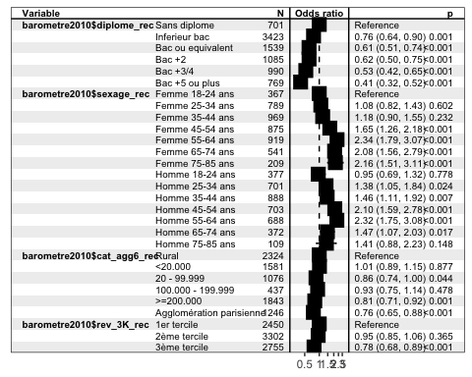

### Recodage

Très défavorable aux vaccins = 1 ; 0 sinon.

## n % val%  
## 0 7765 28.1 82.4  
## 1 1662 6.0 17.6  
## NA 18226 65.9 NA

### Régression

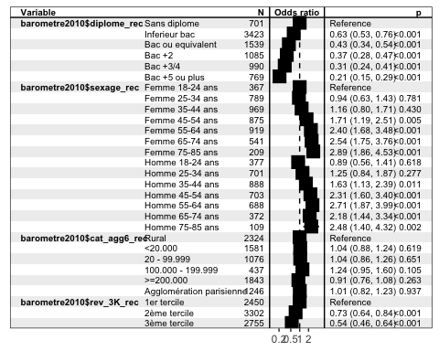

## Très pro vs reste

### Recodage

Très défavorable aux vaccins = 1 ; 0 sinon.

## n % val%  
## 1 1384 5.0 14.7  
## 0 8043 29.1 85.3  
## NA 18226 65.9 NA

### Régression

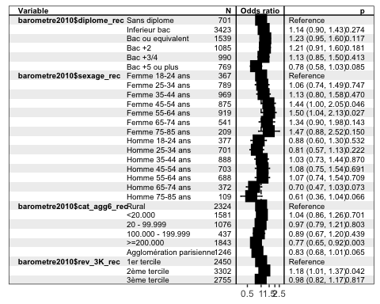

## Restriction aux favorables aux vaccins en général

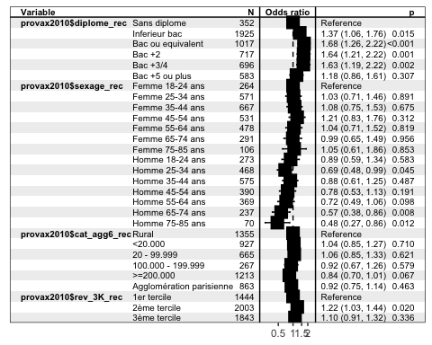

## Restriction aux défavorables aux vaccin en général

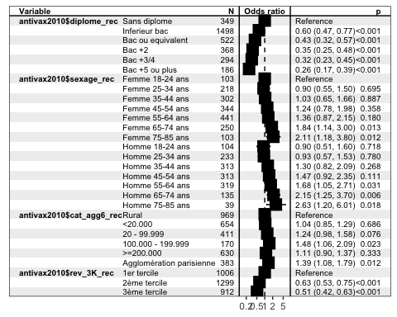

## Défavorables à certains vaccins vs reste

### Régression

Etre défavorable à certains vaccins vs reste de la population

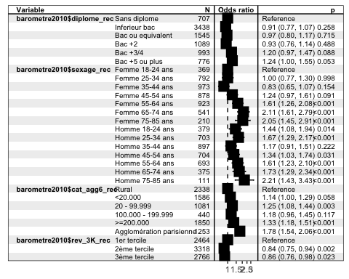

## Restriction aux favorables aux vaccins en général: défavorables à certains vs. reste

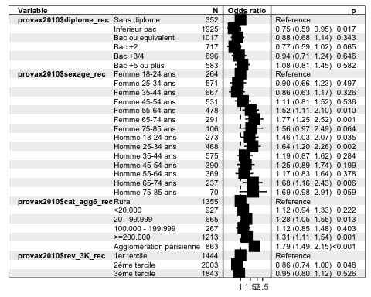

## Restriction aux défavorables aux vaccins en général: défavorables à certains vs reste

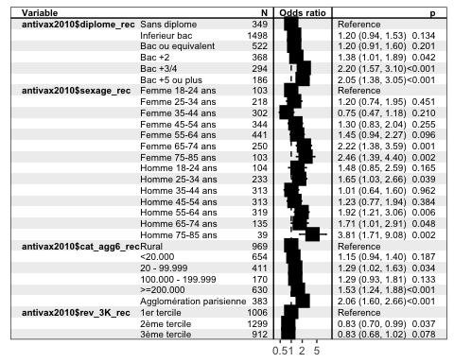

# Baromètre santé 2005

## Pro-anti

### Recodages

On recode la variable va1 en une variable binaire: 1 = provaccin ; 0 = antivaccin. On affiche le tableau des fréquences de la nouvelle variable.

## n % val%  
## 1 22841 74.9 89.5  
## 0 2673 8.8 10.5  
## NA 5000 16.4 NA

On recode le diplôme:

## n % val%  
## Sans diplome 3780 12.4 12.6  
## Inferieur bac 12307 40.3 41.1  
## Bac ou equivalent 5205 17.1 17.4  
## Bac +2 3458 11.3 11.6  
## Bac +3/4 2973 9.7 9.9  
## Bac +5 ou plus 2185 7.2 7.3  
## NA 606 2.0 NA

On recode la categorie d’agglomération:

## n % val%  
## Rural 7891 25.9 26.1  
## <20.000 5335 17.5 17.6  
## 20 - 99.999 4062 13.3 13.4  
## 100.000 - 199.999 1762 5.8 5.8  
## >=200.000 7275 23.8 24.1  
## Agglomération parisienne 3906 12.8 12.9  
## NA 283 0.9 NA

On recode les catégories croisées de sexe et d’âge:

## n % val%  
## Femme 18-24 ans 1884 6.2 6.7  
## Femme 25-34 ans 3421 11.2 12.1  
## Femme 35-44 ans 3144 10.3 11.1  
## Femme 45-54 ans 2820 9.2 10.0  
## Femme 55-64 ans 2692 8.8 9.5  
## Femme 65-75 ans 2165 7.1 7.7  
## Homme 18-24 ans 1573 5.2 5.6  
## Homme 25-34 ans 2772 9.1 9.8  
## Homme 35-44 ans 2449 8.0 8.7  
## Homme 45-54 ans 2096 6.9 7.4  
## Homme 55-64 ans 1823 6.0 6.5  
## Homme 65-75 ans 1387 4.5 4.9  
## NA 2288 7.5 NA

On recode les catégories de revenu:

## n % val%  
## [1] Moins de 900 euros 7716 25.3 25.3  
## [2] 900-1500 euros 8599 28.2 28.2  
## [3] Plus de 1500 euros 8240 27.0 27.0  
## [4] Manquant 5959 19.5 19.5

## n % val%  
## 1er tercile 7716 25.3 31.4  
## 2ème tercile 8599 28.2 35.0  
## 3ème tercile 8240 27.0 33.6  
## NA 5959 19.5 NA

### Tris croisés

On crée d’abord des variables labellisées. En 2005, la question sur le rapport spécifique à telle ou telle vaccination n’est posée qu’aux personnes plutôt ou très défavorable à la vaccination en générale. La réponse sur ce point est décomposée en plus d’une vingtaine de variables, recombinées ici.

## n % val%  
## Très favorable 10541 34.5 41.1  
## Plutôt favorable 12300 40.3 48.0  
## Plutôt défavorable 1720 5.6 6.7  
## Très défavorable 953 3.1 3.7  
## Ne sait pas 137 0.4 0.5  
## NA 4863 15.9 NA

On recode la variable va2: 1 pour “défavorable à certains vaccins”, 0 autrement.

| **Caractéristique** | **Très favorable**, N = 10 541 | **Plutôt favorable**, N = 12 300 | **Plutôt défavorable**, N = 1 720 | **Très défavorable**, N = 953 | **Ne sait pas**, N = 137 | **Total**, N = 25 651 |
| --- | --- | --- | --- | --- | --- | --- |
| diplome_rec |  |  |  |  |  |  |
| Sans diplome | 1 090 (48%) | 905 (40%) | 122 (5,4%) | 149 (6,5%) | 14 (0,6%) | 2 280 (100%) |
| Inferieur bac | 4 505 (41%) | 5 166 (48%) | 704 (6,5%) | 425 (3,9%) | 60 (0,6%) | 10 860 (100%) |
| Bac ou equivalent | 1 745 (40%) | 2 166 (50%) | 248 (5,7%) | 140 (3,2%) | 21 (0,5%) | 4 320 (100%) |
| Bac +2 | 1 164 (38%) | 1 547 (51%) | 233 (7,7%) | 87 (2,9%) | 14 (0,5%) | 3 045 (100%) |
| Bac +3/4 | 1 003 (38%) | 1 318 (50%) | 225 (8,5%) | 78 (3,0%) | 15 (0,6%) | 2 639 (100%) |
| Bac +5 ou plus | 824 (41%) | 974 (49%) | 148 (7,4%) | 48 (2,4%) | 11 (0,5%) | 2 005 (100%) |
| Manquant | 210 | 224 | 40 | 26 | 2 | 502 |
| sexage_rec |  |  |  |  |  |  |
| Femme 18-24 ans | 632 (52%) | 507 (42%) | 65 (5,3%) | 13 (1,1%) | 3 (0,2%) | 1 220 (100%) |
| Femme 25-34 ans | 1 126 (40%) | 1 479 (52%) | 167 (5,9%) | 61 (2,1%) | 13 (0,5%) | 2 846 (100%) |
| Femme 35-44 ans | 1 116 (39%) | 1 467 (51%) | 206 (7,1%) | 91 (3,2%) | 6 (0,2%) | 2 886 (100%) |
| Femme 45-54 ans | 964 (36%) | 1 351 (51%) | 234 (8,8%) | 112 (4,2%) | 10 (0,4%) | 2 671 (100%) |
| Femme 55-64 ans | 933 (35%) | 1 309 (50%) | 228 (8,6%) | 144 (5,5%) | 22 (0,8%) | 2 636 (100%) |
| Femme 65-75 ans | 754 (35%) | 1 007 (47%) | 182 (8,5%) | 174 (8,1%) | 27 (1,3%) | 2 144 (100%) |
| Homme 18-24 ans | 525 (54%) | 407 (42%) | 29 (3,0%) | 11 (1,1%) | 4 (0,4%) | 976 (100%) |
| Homme 25-34 ans | 916 (44%) | 962 (47%) | 134 (6,5%) | 50 (2,4%) | 6 (0,3%) | 2 068 (100%) |
| Homme 35-44 ans | 877 (42%) | 1 043 (49%) | 132 (6,2%) | 52 (2,5%) | 9 (0,4%) | 2 113 (100%) |
| Homme 45-54 ans | 815 (42%) | 921 (48%) | 112 (5,8%) | 71 (3,7%) | 7 (0,4%) | 1 926 (100%) |
| Homme 55-64 ans | 693 (40%) | 879 (50%) | 109 (6,2%) | 61 (3,5%) | 12 (0,7%) | 1 754 (100%) |
| Homme 65-75 ans | 607 (45%) | 573 (42%) | 86 (6,3%) | 86 (6,3%) | 10 (0,7%) | 1 362 (100%) |
| Manquant | 583 | 395 | 36 | 27 | 8 | 1 049 |
| cat_agg6_rec |  |  |  |  |  |  |
| Rural | 2 852 (40%) | 3 462 (49%) | 509 (7,1%) | 278 (3,9%) | 30 (0,4%) | 7 131 (100%) |
| <20.000 | 1 906 (41%) | 2 197 (48%) | 316 (6,8%) | 178 (3,9%) | 22 (0,5%) | 4 619 (100%) |
| 20 - 99.999 | 1 408 (42%) | 1 620 (48%) | 218 (6,4%) | 120 (3,6%) | 14 (0,4%) | 3 380 (100%) |
| 100.000 - 199.999 | 566 (39%) | 705 (49%) | 91 (6,3%) | 67 (4,7%) | 7 (0,5%) | 1 436 (100%) |
| >=200.000 | 2 471 (42%) | 2 775 (47%) | 406 (6,9%) | 212 (3,6%) | 37 (0,6%) | 5 901 (100%) |
| Agglomération parisienne | 1 276 (42%) | 1 455 (48%) | 170 (5,7%) | 81 (2,7%) | 24 (0,8%) | 3 006 (100%) |
| Manquant | 62 | 86 | 10 | 17 | 3 | 178 |
| rev_3K_rec |  |  |  |  |  |  |
| 1er tercile | 2 711 (43%) | 2 867 (46%) | 393 (6,3%) | 270 (4,3%) | 36 (0,6%) | 6 277 (100%) |
| 2ème tercile | 3 032 (40%) | 3 832 (50%) | 501 (6,5%) | 271 (3,5%) | 33 (0,4%) | 7 669 (100%) |
| 3ème tercile | 3 003 (39%) | 3 854 (50%) | 557 (7,3%) | 229 (3,0%) | 33 (0,4%) | 7 676 (100%) |
| Manquant | 1 795 | 1 747 | 269 | 183 | 35 | 4 029 |

| **Caractéristique** | **Défavorable à certains**, N = 1 756 | **Défavorable à tous**, N = 412 | **NSP**, N = 505 | **Total**, N = 2 673 |
| --- | --- | --- | --- | --- |
| diplome_rec |  |  |  |  |
| Sans diplome | 139 (51%) | 59 (22%) | 73 (27%) | 271 (100%) |
| Inferieur bac | 709 (63%) | 180 (16%) | 240 (21%) | 1 129 (100%) |
| Bac ou equivalent | 254 (65%) | 63 (16%) | 71 (18%) | 388 (100%) |
| Bac +2 | 237 (74%) | 47 (15%) | 36 (11%) | 320 (100%) |
| Bac +3/4 | 234 (77%) | 30 (9,9%) | 39 (13%) | 303 (100%) |
| Bac +5 ou plus | 141 (72%) | 24 (12%) | 31 (16%) | 196 (100%) |
| Manquant | 42 | 9 | 15 | 66 |
| sexage_rec |  |  |  |  |
| Femme 18-24 ans | 49 (63%) | 11 (14%) | 18 (23%) | 78 (100%) |
| Femme 25-34 ans | 166 (73%) | 28 (12%) | 34 (15%) | 228 (100%) |
| Femme 35-44 ans | 241 (81%) | 23 (7,7%) | 33 (11%) | 297 (100%) |
| Femme 45-54 ans | 263 (76%) | 43 (12%) | 40 (12%) | 346 (100%) |
| Femme 55-64 ans | 254 (68%) | 59 (16%) | 59 (16%) | 372 (100%) |
| Femme 65-75 ans | 212 (60%) | 70 (20%) | 74 (21%) | 356 (100%) |
| Homme 18-24 ans | 23 (57%) | 7 (18%) | 10 (25%) | 40 (100%) |
| Homme 25-34 ans | 113 (61%) | 35 (19%) | 36 (20%) | 184 (100%) |
| Homme 35-44 ans | 129 (70%) | 19 (10%) | 36 (20%) | 184 (100%) |
| Homme 45-54 ans | 108 (59%) | 38 (21%) | 37 (20%) | 183 (100%) |
| Homme 55-64 ans | 91 (54%) | 31 (18%) | 48 (28%) | 170 (100%) |
| Homme 65-75 ans | 89 (52%) | 34 (20%) | 49 (28%) | 172 (100%) |
| Manquant | 18 | 14 | 31 | 63 |
| cat_agg6_rec |  |  |  |  |
| Rural | 508 (65%) | 126 (16%) | 153 (19%) | 787 (100%) |
| <20.000 | 329 (67%) | 70 (14%) | 95 (19%) | 494 (100%) |
| 20 - 99.999 | 222 (66%) | 48 (14%) | 68 (20%) | 338 (100%) |
| 100.000 - 199.999 | 116 (73%) | 22 (14%) | 20 (13%) | 158 (100%) |
| >=200.000 | 417 (67%) | 87 (14%) | 114 (18%) | 618 (100%) |
| Agglomération parisienne | 152 (61%) | 51 (20%) | 48 (19%) | 251 (100%) |
| Manquant | 12 | 8 | 7 | 27 |
| rev_3K_rec |  |  |  |  |
| 1er tercile | 418 (63%) | 110 (17%) | 135 (20%) | 663 (100%) |
| 2ème tercile | 522 (68%) | 123 (16%) | 127 (16%) | 772 (100%) |
| 3ème tercile | 562 (72%) | 99 (13%) | 125 (16%) | 786 (100%) |
| Manquant | 254 | 80 | 118 | 452 |

### Calcul de la régression

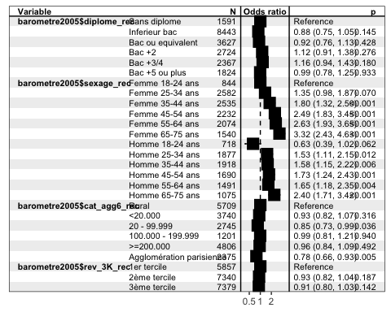

## Très anti Vs reste

### Recodage

Très défavorable aux vaccins = 1 ; 0 sinon.

## n % val%  
## 0 24561 80.5 96.3  
## 1 953 3.1 3.7  
## NA 5000 16.4 NA

### Régression

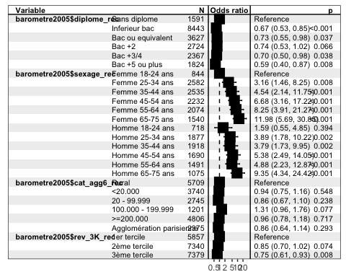

## Très pro vs reste

### Recodage

Très favorable aux vaccins = 1 ; 0 sinon.

## n % val%  
## 1 10541 34.5 41.3  
## 0 14973 49.1 58.7  
## NA 5000 16.4 NA

### Régression

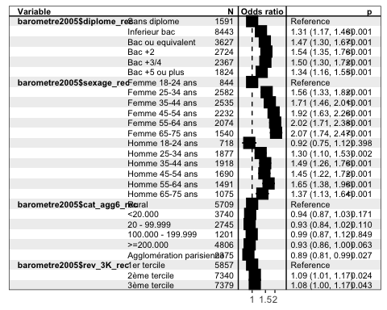

## Restriction aux favorables aux vaccins en général

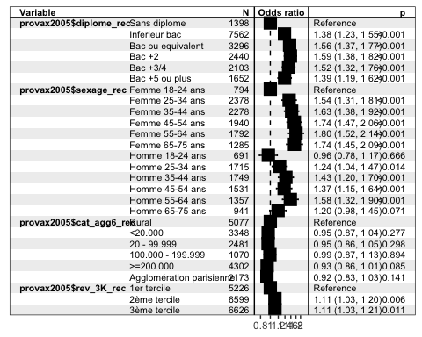

## Restriction aux défavorables aux vaccin en général

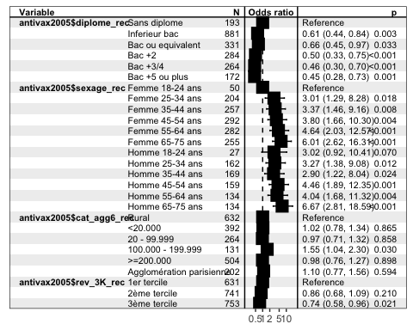

## Défavorables à certains vaccins vs reste

Etre défavorable à certains vaccins vs reste de la population

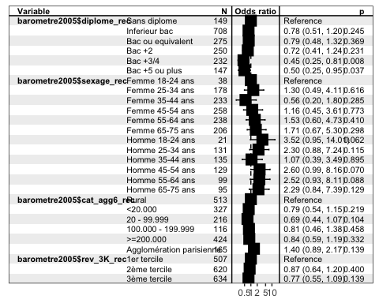

## Restriction aux favorables aux vaccins en général: défavorables à certains vs. reste

En 2005, la question sur “être défavorable à certains vaccins” n’est pas posée aux répondants qui se sont déclarés favorables aux vaccins en général.

%{r régressions defavcertainspro 2005, echo=FALSE} %library(GGally) %library(forestmodel) %reg_favspecifiques_2005 <- glm(provax2005$defav_certains~ provax2005$diplome_rec + provax2005$sexage_rec + provax2005$cat_agg6_rec + provax2005$rev_3K_rec, %na.action=na.omit, family=binomial(logit)) %## ggcoef_model(reg_proanti_2005, exponentiate = TRUE) % forest_model(reg_favspecifiques_2005, recalculate_width= TRUE) %

## Restriction aux défavorables aux vaccins en général: défavorables à certains vs reste

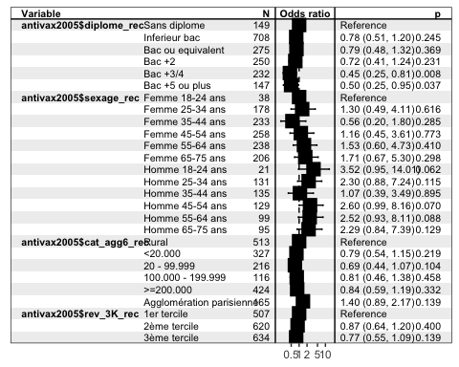

# Baromètre santé 2000

## Pro-anti

### Recodages

On recode la variable va1 en une variable binaire: 1 = provaccin ; 0 = antivaccin. On affiche le tableau des fréquences de la nouvelle variable.

## n % val%  
## 1 11997 87.7 91.4  
## 0 1123 8.2 8.6  
## NA 565 4.1 NA

On recode le diplôme:

## n % val%  
## Sans diplome 1308 9.6 10.1  
## Bac +3/4 1236 9.0 9.6  
## Bac +5 ou plus 849 6.2 6.6  
## Inferieur bac 6219 45.4 48.2  
## Bac ou equivalent 2066 15.1 16.0  
## Bac +2 1219 8.9 9.5  
## NA 788 5.8 NA

La catégorie d’agglomération est absente du baromètre 2000.

On recode les catégories croisées de sexe et d’âge:

## n % val%  
## Femme 18-24 ans 762 5.6 6.1  
## Femme 25-34 ans 1724 12.6 13.7  
## Femme 35-44 ans 1401 10.2 11.1  
## Femme 45-54 ans 1213 8.9 9.6  
## Femme 55-64 ans 992 7.2 7.9  
## Femme 65-75 ans 1008 7.4 8.0  
## Homme 18-24 ans 614 4.5 4.9  
## Homme 25-34 ans 1391 10.2 11.1  
## Homme 35-44 ans 1163 8.5 9.2  
## Homme 45-54 ans 976 7.1 7.8  
## Homme 55-64 ans 742 5.4 5.9  
## Homme 65-75 ans 602 4.4 4.8  
## NA 1097 8.0 NA

On recode les catégories de revenu:

## n % val%  
## 1er tercile 2148 15.7 17.5  
## 3ème tercile 3355 24.5 27.4  
## 2ème tercile 6760 49.4 55.1  
## NA 1422 10.4 NA

### Tris croisés

On crée d’abord des variables labellisées. On recode la variable q184i21, qui regroupe les personnes qui, défavorables aux vaccins en général, sont également défavorables à tous les vaccins.

## n % val%  
## Très favorable 5656 41.3 43.0  
## Plutôt favorable 6341 46.3 48.2  
## Plutôt défavorable 746 5.5 5.7  
## Très défavorable 377 2.8 2.9  
## Ne sait pas 43 0.3 0.3  
## NA 522 3.8 NA

## n % val%  
## Défavorables à tous 266 1.9 23.7  
## Défavorable à certains 857 6.3 76.3  
## NA 12562 91.8 NA

| **Caractéristique** | **Très favorable**, N = 5 656 | **Plutôt favorable**, N = 6 341 | **Plutôt défavorable**, N = 746 | **Très défavorable**, N = 377 | **Ne sait pas**, N = 43 | **Total**, N = 13 163 |
| --- | --- | --- | --- | --- | --- | --- |
| diplome_rec |  |  |  |  |  |  |
| Sans diplome | 584 (45%) | 569 (44%) | 58 (4,4%) | 84 (6,4%) | 13 (1,0%) | 1 308 (100%) |
| Bac +3/4 | 490 (40%) | 629 (51%) | 86 (7,0%) | 28 (2,3%) | 3 (0,2%) | 1 236 (100%) |
| Bac +5 ou plus | 374 (44%) | 425 (50%) | 40 (4,7%) | 9 (1,1%) | 1 (0,1%) | 849 (100%) |
| Inferieur bac | 2 678 (43%) | 2 991 (48%) | 345 (5,5%) | 183 (2,9%) | 22 (0,4%) | 6 219 (100%) |
| Bac ou equivalent | 917 (44%) | 998 (48%) | 112 (5,4%) | 36 (1,7%) | 3 (0,1%) | 2 066 (100%) |
| Bac +2 | 517 (42%) | 598 (49%) | 83 (6,8%) | 20 (1,6%) | 1 (<0,1%) | 1 219 (100%) |
| Manquant | 96 | 131 | 22 | 17 | 0 | 266 |
| sexage_rec |  |  |  |  |  |  |
| Femme 18-24 ans | 377 (49%) | 345 (45%) | 28 (3,7%) | 10 (1,3%) | 2 (0,3%) | 762 (100%) |
| Femme 25-34 ans | 807 (47%) | 812 (47%) | 75 (4,4%) | 27 (1,6%) | 3 (0,2%) | 1 724 (100%) |
| Femme 35-44 ans | 603 (43%) | 668 (48%) | 96 (6,9%) | 30 (2,1%) | 4 (0,3%) | 1 401 (100%) |
| Femme 45-54 ans | 492 (41%) | 582 (48%) | 102 (8,4%) | 35 (2,9%) | 2 (0,2%) | 1 213 (100%) |
| Femme 55-64 ans | 367 (37%) | 507 (51%) | 70 (7,1%) | 42 (4,2%) | 6 (0,6%) | 992 (100%) |
| Femme 65-75 ans | 306 (30%) | 516 (51%) | 98 (9,7%) | 83 (8,2%) | 5 (0,5%) | 1 008 (100%) |
| Homme 18-24 ans | 321 (52%) | 263 (43%) | 26 (4,2%) | 4 (0,7%) | 0 (0%) | 614 (100%) |
| Homme 25-34 ans | 659 (47%) | 638 (46%) | 66 (4,7%) | 25 (1,8%) | 3 (0,2%) | 1 391 (100%) |
| Homme 35-44 ans | 496 (43%) | 573 (49%) | 65 (5,6%) | 27 (2,3%) | 2 (0,2%) | 1 163 (100%) |
| Homme 45-54 ans | 430 (44%) | 468 (48%) | 48 (4,9%) | 24 (2,5%) | 6 (0,6%) | 976 (100%) |
| Homme 55-64 ans | 303 (41%) | 386 (52%) | 25 (3,4%) | 24 (3,2%) | 4 (0,5%) | 742 (100%) |
| Homme 65-75 ans | 244 (41%) | 291 (48%) | 31 (5,1%) | 31 (5,1%) | 5 (0,8%) | 602 (100%) |
| Manquant | 251 | 292 | 16 | 15 | 1 | 575 |
| rev_3K_rec |  |  |  |  |  |  |
| 1er tercile | 900 (42%) | 988 (46%) | 138 (6,4%) | 109 (5,1%) | 13 (0,6%) | 2 148 (100%) |
| 3ème tercile | 1 400 (42%) | 1 704 (51%) | 195 (5,8%) | 49 (1,5%) | 7 (0,2%) | 3 355 (100%) |
| 2ème tercile | 2 966 (44%) | 3 236 (48%) | 369 (5,5%) | 171 (2,5%) | 18 (0,3%) | 6 760 (100%) |
| Manquant | 390 | 413 | 44 | 48 | 5 | 900 |

| **Caractéristique** | **Défavorables à tous**, N = 266 | **Défavorable à certains**, N = 857 | **Total**, N = 1 123 |
| --- | --- | --- | --- |
| diplome_rec |  |  |  |
| Sans diplome | 43 (30%) | 99 (70%) | 142 (100%) |
| Bac +3/4 | 21 (18%) | 93 (82%) | 114 (100%) |
| Bac +5 ou plus | 6 (12%) | 43 (88%) | 49 (100%) |
| Inferieur bac | 135 (26%) | 393 (74%) | 528 (100%) |
| Bac ou equivalent | 35 (24%) | 113 (76%) | 148 (100%) |
| Bac +2 | 18 (17%) | 85 (83%) | 103 (100%) |
| Manquant | 8 | 31 | 39 |
| sexage_rec |  |  |  |
| Femme 18-24 ans | 12 (32%) | 26 (68%) | 38 (100%) |
| Femme 25-34 ans | 21 (21%) | 81 (79%) | 102 (100%) |
| Femme 35-44 ans | 24 (19%) | 102 (81%) | 126 (100%) |
| Femme 45-54 ans | 27 (20%) | 110 (80%) | 137 (100%) |
| Femme 55-64 ans | 30 (27%) | 82 (73%) | 112 (100%) |
| Femme 65-75 ans | 44 (24%) | 137 (76%) | 181 (100%) |
| Homme 18-24 ans | 7 (23%) | 23 (77%) | 30 (100%) |
| Homme 25-34 ans | 17 (19%) | 74 (81%) | 91 (100%) |
| Homme 35-44 ans | 21 (23%) | 71 (77%) | 92 (100%) |
| Homme 45-54 ans | 19 (26%) | 53 (74%) | 72 (100%) |
| Homme 55-64 ans | 15 (31%) | 34 (69%) | 49 (100%) |
| Homme 65-75 ans | 17 (27%) | 45 (73%) | 62 (100%) |
| Manquant | 12 | 19 | 31 |
| rev_3K_rec |  |  |  |
| 1er tercile | 62 (25%) | 185 (75%) | 247 (100%) |
| 3ème tercile | 33 (14%) | 211 (86%) | 244 (100%) |
| 2ème tercile | 138 (26%) | 402 (74%) | 540 (100%) |
| Manquant | 33 | 59 | 92 |

### Calcul de la régression

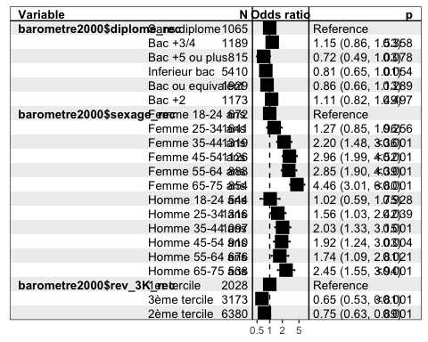

## Très anti Vs reste

### Recodage

Très défavorable aux vaccins = 1 ; 0 sinon.

## n % val%  
## 0 12743 93.1 97.1  
## 1 377 2.8 2.9  
## NA 565 4.1 NA

### Régression

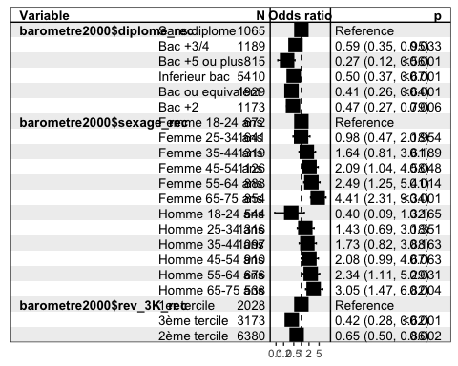

## Très pro vs reste

### Recodage

Très favorable aux vaccins = 1 ; 0 sinon.

## n % val%  
## 1 5656 41.3 43.1  
## 0 7464 54.5 56.9  
## NA 565 4.1 NA

### Régression

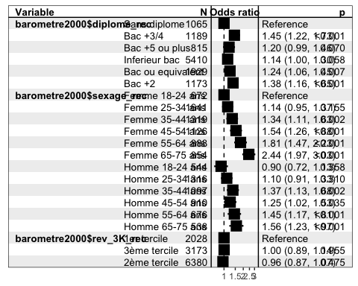

## Restriction aux favorables aux vaccins en général

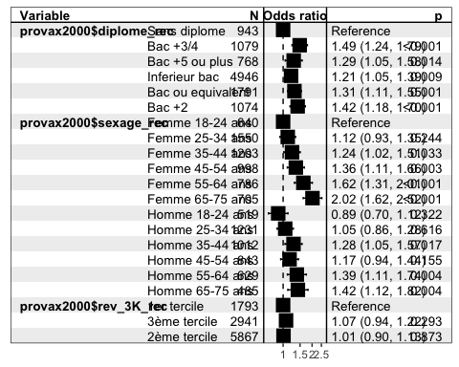

## Restriction aux défavorables aux vaccin en général

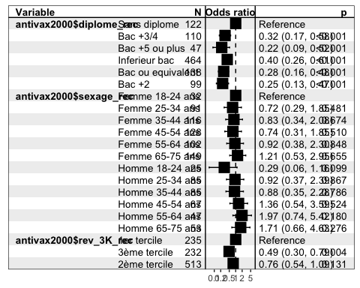

## Défavorables à certains vaccins vs reste

Etre défavorable à certains vaccins vs reste de la population

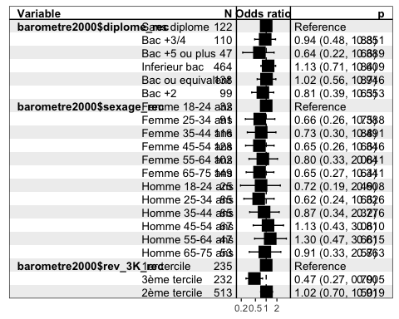

## Restriction aux favorables aux vaccins en général: défavorables à certains vs. reste

En 2000, la question sur “être défavorable à certains vaccins” n’est pas posée aux répondants qui se sont déclarés favorables aux vaccins en général.

%{r régressions defavcertainspro 2000, echo=FALSE} %library(GGally) %library(forestmodel) %reg_favspecifiques_2000 <- glm(provax2000$defav_certains ~ provax2000$diplome_rec + provax2000$sexage_rec + provax2000$rev_3K_rec, na.action=na.omit, %family=binomial(logit)) %## ggcoef_model(reg_proanti_2000, exponentiate = TRUE) %forest_model(reg_favspecifiques_2000, recalculate_width= TRUE) %

## Restriction aux défavorables aux vaccins en général: défavorables à certains vs reste

